银川市消防救援事业发展

第十四个五年规划

（2021-2025）

2022年 1月

**前言**

“十四五”时期（2021-2025年），是我国由全面建设小康社会向基本实现社会主义现代化迈进的关键时期，也是全市产业转型调整，实现经济繁荣民族团结环境优美人民富裕的美丽新宁夏的关键阶段。深刻理解和准确把握新时期发展的新形势、新任务、新要求，规划好“十四五”时期消防事业，全面提升公共消防安全服务保障和灭火应急救援水平，对于确保全市消防安全形势平稳，推进全市经济社会持续健康发展具有重要意义。本规划根据《中华人民共和国消防法》《宁夏回族自治区实施<中华人民共和国消防法>办法》等法律法规和《宁夏回族自治区党委、人民政府关于统一规划体系更好发挥自治区发展规划战略导向作用的实施意见》（宁党发〔2020〕6号）《关于印发银川市“十四五”规划编制工作实施方案的通知》（银政办发(2020)72号）等文件制定，主要阐明“十四五”时期我市消防事业发展的总体思路、建设任务和发展路径，是今后5年全市消防事业发展的行动纲领，是我市实现跨越式发展、确保我市全面建成小康社会和各族人民幸福生活提供消防安全服务保障的重要规划，是各级落实消防安全责任、开展消防监督执法和安排政府投资的重要依据。

本规划的基准年为2020年，实施期限为2021年至2025年。

**目录**

第一章 形势分析 3

（一）取得的新进展 3

（二） 面临的新挑战 8

（三） 发展的新机遇 16

第二章 指导思想、基本原则和主要目标 19

（一）指导思想 19

（二）基本原则 20

（三）主要目标 21

第三章 防范化解重大消防安全风险，增强重特大火灾事故抵御韧性 24

（一）压实消防工作责任 24

（二） 构建新型监管模式 25

（三） 加强精准高效治理 26

（四） 健全火灾隐患排查体系 27

第四章 夯实消防治理基础，构建共建共治共享格局 31

（一）全面加强法制保障 31

（二） 推动社会多元共治 32

（三） 加强基础设施建设 33

（四） 提升公众消防素质 35

（五） 建立经费长效保障机制 39

第五章 构建特色消防救援力量，完善消防救援体系 41

（一）建立专业化消防救援尖刀力量 41

（二） 大力发展多种形式消防队伍 41

（三） 提高实战实训能力 42

第六章 构建现代化应急装备战勤体系，提升攻坚打赢支撑能力 43

（一）加快推动应急救援装备升级换代 43

（二） 加快提升战勤保障能力 45

（三） 加快提升应急装备物资模块化储运能力 46

（四） 加快提升现场通信保障能力 46

第七章 推进信息化建设，打造智慧消防 48

（一）加强消防科技研发攻关 48

（二）提升消防信息化基础支撑能力 48

（三）深化“智慧消防”应用 50

（四）推动智慧业务应用建设 51

（五）全面建设消防物联网监控系统 52

第八章 坚定落实各项改革措施，推进消防救援队伍转型升级 53

（一）大力提升队伍正规化建设水平 53

（二）建立消防队伍人才培养长效机制 57

（三）推动消防队伍优抚优待政策落实 58

第九章 实施一批重点工程，进一步筑牢消防救援事业发展根基 59

（一）社会消防安全治理工程 59

（二）公众消防素养提升工程 60

（三）消防宣传基地建设工程 61

（四）消防规划编制 61

（五）消防站及训练基地建设工程 62

（六）市政消防栓建设工程 63

（七）老旧小区消防基础设施改造工程 63

（八）多种形式救援力量壮大工程 64

（九）消防装备建设工程 64

（十）装备物资储备工程 66

（十一）战时通信保障工程 67

（十二）数字消防工程 68

（十三）物联网监控系统工程 69

第十章 保障措施 70

（一）坚持政府主导，强化责任落实 70

（二）加大政策扶持，科学统筹实施 70

（三）健全实施机制，实行跟踪问效 70

（四）广泛宣传发动，营造实施氛围 71

# 第一章 形势分析

## （一）取得的新进展

“十三五”期间，全市各级党委、政府，各部门和单位坚持安全发展理念，牢固树立消防安全底线思维和红线意识，强化消防安全责任落实，全市消防事业取得了长足发展，社会消防安全环境明显改善，抗御火灾能力和综合应急救援能力明显增强，为全市社会和谐稳定和经济发展提供了有力的消防安全保障。“十三五”期间，银川市共发生火灾9606起，死亡14人，受伤4人，直接财产损失0.79亿元，未发生重大火灾事故，总体消防安全形势进一步向好。

**消防安全责任进一步落实。**“十三五”期间，市委市政府高度重视消防工作，将消防工作纳入绩效考评，落实定期研究部署消防工作制度和约谈、考评、督导、奖惩等消防工作机制。出台消防救援队伍保障机制和消防执法改革实施意见，实体化运行消防安全委员会，固化行业部门联席会议、联合检查、信息共享机制，持续推动公安派出所履行消防监管责任。严格按照关于开展火灾延伸调查强化追责整改的指导意见。对符合条件的火灾事故开展延伸调查。

**社会火灾防控能力全面提升。**“十三五”期间，全市消防救援队伍不断健全风险防范化解机制，紧盯大型商业综合体、危化品企业、高层地下建筑等高风险场所区域，分类施策、精准治理。深入开展“打通生命通道”等专项行动，大力整治农村消防突出问题，有力维护消防安全形势持续平稳。市消防救援、应急管理、教育、民政、卫生、商务、文旅等多个部门组织召开行业消防安全标准化管理现场会40余次，检查社会单位或场所139851家（次），督促整改火灾隐患138161处，查封关停980家。完善各类灭火作战预案、勤务保卫方案2643份；按照1，3，5，10灭火响应机制，制定大型活动场所勤务保卫预案34份；分行业分类别打造231家消防管理示范单位，完成302家高层公共建筑、火灾高危单位等接入物联网消防远程监控系统，推动全市1505个微型消防站提质增效，并定期开展实战拉动，不断提升行业和社会单位的消防安全标准化管理水平。

**消防队伍正规化建设逐年提升。**2018年11月9日，习近平总书记亲自为国家综合性消防救援队伍授旗并致训词，原公安消防队伍整建制转隶到应急管理部，组建成国家综合性消防救援队伍。习近平总书记明确标定了国家综合性消防救援队伍作为应急救援主力军和国家队的定位，赋予了防范化解重大安全风险、应对处置各类灾害事故新的职责使命。全市消防救援队伍按照“两严两准”建队标准，推动队伍正规化达标建设，规范日常管理秩序，保持队伍高度集中稳定。突出政治标准，坚持党管干部原则，坚决贯彻新时期“好干部”标准，营造了公开评价、公平竞争、公正使用干部的良好氛围，靠素质立身、凭实绩进步的导向树立更加牢固。100%完成了长期滞留离退休人员移交安置和转业复员干部离队报到工作，圆满完成了国家综合性消防救援队伍干部身份转改、落编定位等工作。

**消防宣传教育成果进一步丰硕。**“十三五”期间，各地、各部门大力推进消防宣传“五进”活动，在市级报刊、电视、广播、网络等媒体，累计开办消防专栏4个，发表消防动态新闻3000余条；开展消防宣传活动3000余场（次），发放消防宣传资料10万余份；举办消防安全培训班600余期，培训各类人群20万余人（次）；成立消防志愿服务小分队300余支，发展注册消防志愿者3000人，利用5个消防官方微博、微信、抖音、头条、快手等新媒体账号，发布消防资讯2.5万余条；利用电子屏播放消防公益广告、安全提示信息5万余条；全市高中、大中专科院校入学新生“消防进军训”活动开展率达100%。

**应急救援主力军和国家队作用凸显。**主动适应“全灾种、大应急”任务需要，切实转变救援理念，全面加快转型升级。全市消防救援队伍依托消防特勤力量探索发展高层地下、石油化工、危险化学品泄漏、道路交通事故、山岳等市级专业救援队，按照有关规定落实应急救援队伍的经费、装备、物资等保障措施（此项工作目前已经完成了高层、地震、石油化工、山岳、水域专业救援队的建设工作；危险化学品泄露、地下建筑专业救援队正在完善建设中，相应组建所需的装备器材正在与后勤装备处积极协调中）。2018年底，成立了市级综合应急救援专家库，将地震、建筑、医疗、卫生、环境、交通等领域专家纳入专家库，一旦发生灾情，能全市调动现场辅助决策。不断完善应急救援指挥平台，修订应急救援预案，整合社会资源，健全应急联动机制，提高协同作战能力。“十三五”期间，全市消防救援队伍共接警出动1.64万余次，出动警力26.36万余人次，参与扑救火灾0.96余万次，处置其它各类灾害事故0.67万余次，抢救人员3409人，疏散人员1.2万余人，抢救国家财产价值9.36亿元。

**多种形式消防力量稳步发展。**加快推动政府专职队发展壮大，在所有符合条件的乡镇建立政府专职消防队伍（目前支队共建成21支乡镇消防队）。各级政府将消防队伍建设所需资金列入财政预算予以保障，根据消防工作需要及时编配政府专职消防队消防人员，配备与任务相适应的装备和安全防护器材（21支乡镇消防队均配备了相适应的车辆装备器材）；给各执勤消防中队适当补充征招合同制消防队员，满足灭火及应急救援需要。2016年发展政府专职消防队员200人，2017年发展100人，2018年发展100人，至2020年，全市政府共发展专职消防队员达到500人（目前支队共有专职消防员209人）。在生产、储存易燃易爆危险品的大型企业，储备可燃的重要物资的仓库、基地，火灾危险性较大、距离消防队较远的中型企业建立企业专职消防队。

**消防安全基础有效夯实。**“十三五”期间，银川市新建消防站9座。其中：阅海站、镇北堡站、兴庆区小型消防站、永宁县望远站和灵武振灵站已建成并投入使用；2021年内永固站和综合保税区站将全部建成并投入使用。“十三五”期间，消防救援装备不断完善，其中水罐、泡沫等灭火类消防车增加41辆，高喷、平台（最高101米）等举高消防车增加17辆，抢险救援、排烟照明等专勤消防车增加11辆，饮食保障、装备抢修、宿营等战勤保障车增加6辆，其他车辆增加15辆（包括工程机械、远程供水系统及机器人运输车等），增加各类装备器材73369件（套）。陆续装备了一批高精尖的装备：无人机14架，其中具备视频传输的火情侦查无人机11架，灾害现场照明无人机3架；各类生命探测仪器27套，其中雷达生命探测仪12台，音视频探测仪15套；远程无线复合气体检测仪5套；大功率浮艇泵14台；各类舟艇17艘；各类灭火救援机器人12台，其中进口大流量灭火机器人5台，气体侦检机器人1台，排烟机器人1台，水域救援机器人2台，其他灭火机器人3台；俄罗斯进口暴风雪消防炮5台；大流量移动拖车炮1台；大功率德国齐格勒进口工业主战泡沫车3台；高层建筑压缩空气泡沫车3台；21吨泡沫输转车3台；101米登高平台车1辆；方仓式通信指挥车1辆。

**信息化建设逐步完善。**“十三五”期间，银川市消防救援队伍信息化初步实现了网络化、数字化、标准化，形成了“基础建设初具规模、业务领域基本覆盖、支撑体系逐步健全、指挥通信体系基本建成”的信息化发展格局。立足“全灾种、大应急”，配备了通信指挥车、卫星便携站、4G布控球，以及无人飞行器、卫星电话、移动指挥终端、车载图像采集终端等设备，构建了上下一致、立体协同、衔接紧密、运行有序的应急指挥通信体系。

**消防经费保障能力进一步提升。**“十三五”期间，银川市各级政府高度重视消防救援力量建设，多措并举，经费保障能力稳步提升，重点保障了各级消防业务费、消防装备、消防队站基础设施、政府专职消防员、消防信息化和公共消防基础设施等方面的建设和发展。自2016年以来全市各级财政累计落实地方消防经费7.2亿元，较“十二五”期间增幅超过60%。实现了银川市消防装备建设经费持续增长，为全市消防救援队伍转型升级，充分发挥应急救援主力军和国家队的作用，提供了强有力的经费支撑。

## 面临的新挑战

“十四五”时期，随着银川市社会经济的迅速发展，城市规模不断扩大，交通基础设施、产业结构等均发生了重大变化，消防救援力量不足、消防安全基础薄弱等短板将更加突出，原有的城市消防规划布局已无法保障和支撑城市的安全发展。特别是丝路经济园、中关村双创园和苏银产业园等建设，使消防救援工作面临前所未有的严峻挑战。

**“全灾种、大应急”综合救援对消防工作提出新要求。**伴随着新一轮科技革命和产业变革深入发展，银川市将加快做大做强以新材料、电子信息、清洁能源等为代表的“九大重点产业”布局，全市火灾防控和应急救援任务突显复杂性、艰巨性。“十四五”时期，要根据经济社会发展水平、产业发展特点，进一步增强火灾防控和应急救援能力，强化消防救援队伍建设，构建“全灾种、全地域、全天候”的一体化专业救援力量体系。

**防范化解风险能力与加快先行示范市建设需求不相适应。**随着“五位一体”总体布局和黄河流域高质量发展先行区战略持续推进，新能源、新材料、新产业、新业态迅猛发展等带来的增量风险加速积累，地区倚重倚能的产业结构尚未得到有效转变，新型化工产业链繁杂且灵活多变导致不可控因素增多。目前全市高层建筑有4791栋，地下建筑202个，建筑高度超过百米的超高层建筑有6栋，体量过5万平米的大型商业综合体有13处，这些场所人员密集，存在体量大、火灾荷载大、扑救难度大等风险和特点。普遍存在日常消防安全管理不足、群众和职工消防安全意识淡薄、灭火应急处置能力不足等问题。经济社会高速发展影响消防安全的因素日益增多，长期积累的风险可能集中释放，甚至形成系统性风险，给当前火灾防控和灭火救援工作带来了新的难度和挑战。

**特殊场所火灾频发救援处置工作提出新挑战。**“十三五”期间，银川市火灾主要灾害类型以山林野外（堆垛）类火灾、家具、设备制品类火灾居多，其中山林野外（堆垛）类火灾4093起，占总数的42.6%，家具、设备制品类1502起，占总数的15.6%。老旧小区普遍存在消防通道被占用，进出小区道路狭窄等问题，在扑救过程中，大型车辆进出火场困难；水上救援缺少水域救援装备（如宁安站现有2艘橡皮艇、1艘冲锋舟和1艘摩托艇，缺少浮艇泵及潜水装具等水域救援装备）；规模化高空立体作战能力不强，银川市高层建筑数量众多，举高灭火救援能力特别是规模化高空立体作战能力与高层建筑现状及发展趋势不相适应；特种灾害事故抢险救援能力较弱，全市用于扑救大型商业综合体建筑，地下建筑，大跨度、大空间建筑，大型仓储场所等特殊火灾的大功率照明消防车、大功率排烟消防车、高倍数泡沫消防车、强臂破拆消防车和大流量、远射程、大功率罐类消防车缺乏；地下建筑（如：地下商场、地下车库等）开发利用呈规模扩大化、用途多样化等趋势，如宁夏大世界商务广场地下建筑层数多达4层，地下建筑体量达5.9万平方米，灭火和应急救援困难，应急通讯困难，加之烟气扩散不利，对消防救援带来挑战；此外，银川市地下管廊和越湖隧道一旦发生火灾，受车辆堵塞、地下能见度差等影响，也对消防救援带来新的挑战。

**应急救援需求多样化对高质量发展提出新挑战。**制约消防救援事业高质量发展的基础性、保障性问题依然突出。银川市消防安全韧性不强，城乡结合部、城中村和老旧小区、“棚户区”建筑耐火等级和抗震设防标准不高。城乡公共消防设施滞后，各地消防救援站、消防供水、消防车通道、消防装备等不同程度“欠账”，有的地方长期未能补齐。地震、水域、高层、化工、山岳、森林等专业队等现代化专业救援装备配备不足，新建消防站车辆装备不能及时配备到位，常规消耗性防护及灭火装备更新不及时库存数量不足，难以适应“全灾种、大应急”综合救援需要。科技引领支撑和动能转化不足，应急通信系统尚未完善，大震巨灾和极端气候等环境下的现场通信和指挥调度有待改进。消防救援物资储备种类和数量不足，紧急调集、远程运输机制还不完善。此外，社会单位本质安全水平总体不高，消防专业人才缺乏，应急处置能力偏低，可能导致小事故酿成大灾难。

**力量体系尚未完善对消防均等化服务提出新挑战。**国家提出“十四五”时期基本公共服务均等化水平明显提高。银川市消防救援队伍现有国家队员460名，专职队员325名。目前全市消防救援站中仍有5个消防站（镇北堡消防救援站、望远消防救援站、振灵消防救援站、煤化工园区政府专职消防救援站、临河政府专职消防救援站）没有编制，人员少、任务重的矛盾异常突出。政府专职消防队伍建设保障不足，招不来留不住、更替频繁的问题突出。“十四五”时期，建强综合性消防救援队伍、构建综合性消防救援力量体系仍是紧迫而现实的重大任务。

**消防责任体系建设与社会化综合治理需求不相适应。**一些地区落实消防工作责任存在“上热、中温、下冷”问题，部分行业部门落实“三个必须”要求不深不细、被动应付，分级管控和隐患排查治理“双重预防工作机制”尚未完全建立。一些易燃易爆危险品、新型化工等特殊行业领域的安全监管涉及应急管理、公安、市场监管、环保、交通、卫生健康委等多个部门，职能交叉、多头管理，相关静态动态数据分散，信息不畅、联动不够，个别部门监管不严，容易造成消防安全管理“真空”。街道、乡镇、社区等基层单位和组织抓消防工作的主动性欠缺，派出所消防监督和宣传工作弱化，网格化消防安全管理没有完全落地，基层消防安全综合治理能力需进一步提升，消防安全责任体系建设需进一步完善。社会单位消防管理制度不健全，消防设施损坏维修不及时，装修装饰材料使用不安全，燃气电气使用不规范，员工岗前培训不重视等问题还较为普遍，一些建设工程未经消防验收擅自投入使用，容易产生“先天性”火灾隐患，社会单位消防安全主体责任尚未真正有效落实。公共消防安全管理从单一监管向综合监管转变、从管事向管人转变、从查隐患向查责任转变还需要一定过程。

**公共消防设施建设与高质量发展安全需求不相适应。**按照《银川市消防规划（2015-2020）》的要求，规划增加18座消防站，在规划实施期间消防站仅仅增加了7座，金凤区中部和北部等区域城市建设基本完成，但消防站未及时建设，消防站建设滞后于城市的发展。依据银川市中心城区火灾风险风险评估结论，兴庆区北部、金凤区中部和南部、西夏区西部缺少消防站，从而增加了现有消防站有效责任区面积，加之近年来银川市机动车增长迅速，道路拥堵，特别老城区车辆行驶速度缓慢，极易失去抢救生命和扑救火灾的最佳时机，使小火酿成大火。现有消防站设置不合理（如兴庆区小型站与满春站距离较近，导致责任区划分不合理）、规划不同步（如综保区消防站已建成但周边市政等配套设施还未配套）、建设标准缺乏前瞻性（如特勤二站、铁东站、怀远站和新华站等用地面积不满足标准要求）等问题仍然存在，以及建站良性机制尚未建立，消防站规划用地被挪作他用、选址反复调整等问题仍未杜绝。

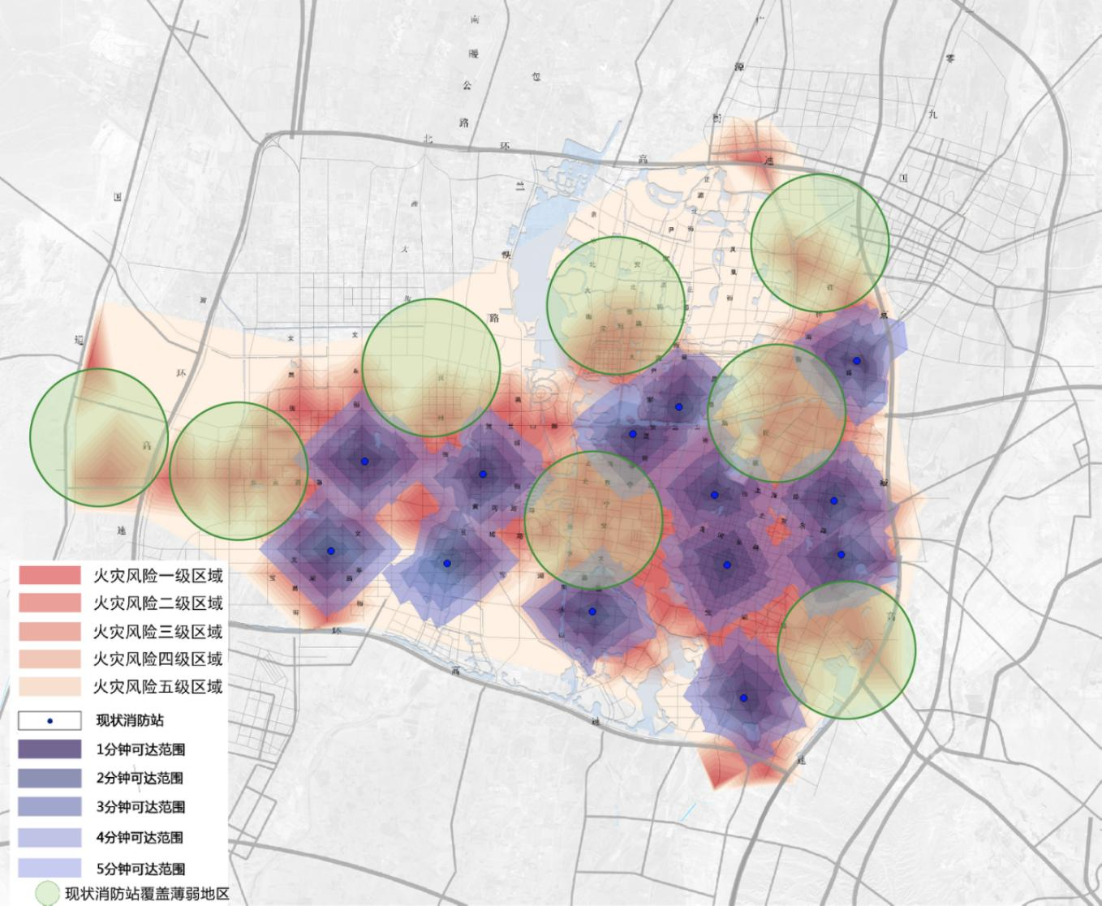

**火灾风险评估图**

银川市城区现有消火栓4948个，完好的共3452个，损坏的共1496个,完好率为69.8%。苏银产业园现有消火栓622个，完好的共496个，损坏的共126个，完好率为79.7%。大部分道路消火栓的布设未达到要求，有些还由于人为损坏、施工及被埋压、圈占或无法使用，致使发生火灾后，消防车只能跑到很远的地方去运水，严重影响了灭火工作的正常开展。

城市供水管网老化问题己日益显现，老城区问题尤为突出，其中中山街和解放路部分管线最早建于1964年、1968年，长期超限运行，年久失修，老化严重，供水可靠性差，管网漏损率偏高。

现状中心城区内缺少取水平台和城市消防水池。从现状情况来看，唐徕渠、丽景湖、宝湖、典农河、北塔湖等天然水源及其它水系未能加以利用作为消防水源，仅靠消火栓难以充分满足消防车的用水补给工作，应急消防取水设施缺乏会对消防救火工作带来一定的阻碍。农村地区和移民安置点消防水源欠缺、距离消防站较远等薄弱问题仍待改善。

现有街巷违章建设、占道经营、占道停车现象时有发生，不利于消防车辆通行施救；旧城区和“城中村”建筑防火间距不足，加上居民消防意识单薄，消防通道堵塞情况仍有发生；小区规划建设之初对消防通道设置缺乏考虑，后期小区物业管理也未引起重视，道路狭窄、堵塞状况层出不穷；西夏区工业园及农村地区部分道路设有限高杆，导致消防车辆无法正常通行。

**车辆、装备器材老化和配备不足。**截止到目前，银川市消防救援队伍现有各类执勤消防车辆174辆，各类装备器材10.6万件（套），虽然能基本满足现有灭火救援需求，但距离新增的任务需求尚有很大差距。存在以下问题：一是登高平台消防车和云梯消防车不足；二是新建6处消防站的车辆和器材装备还没有专项经费保障，不能按照《城市消防站建设标准》配齐；三是现有部分老旧车辆和器材面临淘汰（截止到2019年底已有21辆消防车超期服役达到报废条件），需要进一步更新换代和补充配备；四是缺乏打“大仗、恶仗”和处置全灾种大应急救援任务的装备，“高科技、精良、尖端”的消防装备配备不足，消防救援装备的体系化、实战化、专业化装备建设水平不高。

**数字化转型对消防工作提出新要求。**数字经济已成为银川市经济发展新动能，银川市着力实施数字慧市行动，大力发展数字经济，推进产业数字化、数字产业化，支持互联网软件技术和工业技术深度融合，不断完善数字化发展环境，引导各类电子商务业态集聚和功能提升。随着物联网、云计算、大数据、人工智能等新一代信息技术的迅速发展，新技术、新业态、新模式给数字经济带来新的变化和内涵。“十四五”时期，要面对防范化解重大安全风险的时代重任，紧紧抓住新一轮技术革命的契机，努力构建与新时代国家应急救援体系相适应的数字化支撑体系，为消防工作转型升级提供新的强大动能。

**公民消防安全素养与共创和谐化社会需求不相适应。**公民消防安全素养总体不高，城乡差距明显，儿童、老年、残疾人、移民安置群众及外来务工或留守人员等群体的火灾预防、自救逃生和扑救初起火灾能力不足。消防宣传教育培训的系统性、科学性、体验性和覆盖面不足，群众对消防安全责任、常识仍存在一些错误观念和认识。消防安全教育培训在基础研究、学习平台、教育基地、志愿队伍等方面存在短板，制约了公民消防安全素养的提升。

## 发展的新机遇

习近平总书记指出，统筹发展和安全，是我们党治国理政的一个重大原则。党的十九届五中全会指出要建设更高水平的平安中国。消防安全是平安中国建设的重要一环，也是支撑我市建设黄河流域生态保护和高质量发展先行区示范市的重要保障力量。“十四五”时期，要切实把消防工作放在社会治理大局中，进一步提升全社会抗御火灾能力，改善消防安全环境，保障人民安全，为争创“平安银川”保驾护航。

**消防救援事业改革对消防工作提出新期待。**习近平总书记亲自向国家综合性消防救援队伍授旗并致训词，强调组建国家综合性消防救援队伍是党中央适应国家治理体系和治理能力现代化作出的战略决策。“十四五”时期，消防救援队伍要始终坚持“对党忠诚、纪律严明、赴汤蹈火、竭诚为民”建队方针，坚持纪律部队建设标准，坚定走出中国特色消防救援队伍建设新路子，进一步推动消防领域简政放权，深化消防执法改革，创新社会治理模式，推动向多元社会主体协同治理转变。

**建设黄河流域生态保护和高质量发展先行区示范市对消防协同提出新模式。**自治区“十四五”规划对黄河流域提出了更高质量一体化发展的要求，在保障黄河长久安澜、贺兰山自然保护区生态修复及环境综合防治、经济转型发展创新区建设、黄河文化传承彰显等领域的区域开放合作和共享机制进一步深化。“十四五”时期，要在法制体制机制建设、火灾事故监测预警和防控机制建设、信息化建设、重点行业领域监管、黄河流域重点城市防灾减灾救灾一体化同城化等方面加强协作发展。

**党委政府坚强领导是根本保证。**党委政府严格落实习近平总书记对消防救援工作和队伍建设给予特殊关爱，落实“四句话方针”，为消防救援队伍改革发展提供了科学指南和根本遵循。坚持以人民为中心的发展思想，对消防救援工作作出重大决策部署，为防范化解重大安全风险、应对处置各类灾害事故指明了前进方向。党委政府集中统一领导的政治优势、集中力量办大事的体制优势，为有效履行消防救援核心职能提供了有力保障。

**各级高度重视是消防工作发展的强大动力。**各级、各部门要支持关心消防工作，在政策、资金等方面加大倾斜力度。各级政府应加大投入，对消防站、消防装备、公共消防基础设施、消防通道和火灾隐患排查整治、重大应急救援、多种形式消防队伍建设、社会消防公益宣传等要安排专项经费。完善消防工作人员经费保障机制，将合同制消防员、消防文员经费和政府保障消防官兵的福利纳入财政预算。各县（区）对贫困的乡镇（街道）消防事业发展应给予经费扶持和政策倾斜。

**经济社会新发展格局是有利契机。**新发展格局的加速形成，新型城镇化、区域协同化、城乡一体化的更高质量发展，将更加注重从“量”的增长到“质”和“量”的同步提高，有利于加强火灾防范能力、公共消防设施、消防救援力量、应急救援装备等建设，为加快推进消防救援改革发展孕育新契机。人民群众对幸福感、获得感、安全感的旺盛需求，促使公众消防安全素质不断提升，社会消防力量持续壮大，消防公益事业蓬勃发展，为推动消防治理体系和治理能力现代化汇聚起磅礴力量。

**新发展理念凝聚思想共识。**新发展理念已经成为自上而下越来越强的共识，贯彻到发展各领域和全过程。各级坚持“两个至上”，统筹发展和安全两件大事，强化底线思维和风险意识，对消防安全越来越重视，投入越来越大，采取的措施越来越务实有力，通过健全落实消防安全责任制，深化火灾隐患排查整治，强化综合应急救援准备，为消防救援工作注入源源不断的强大动力。

**信息化应用是发展的重要支撑。**推进消防信息化建设，深入推进银川市消防信息化建设，建立健全新型信息化工作机制，全面转型升级信息化体系架构，通过优化架构、整合资源、深化应用，构建开放共享的智慧消防支撑体系，推动全市各级、各部门按照集中统一和开放共享的原则，有序开展业务系统建设，重点推进智能指挥、火灾监测预警预报等系统部署应用，推动全市应急通信队伍、装备、机制和能力素质提档升级，全面形成“火灾防控多元共治、应急救援科学智能、队伍管理正规精细、公众服务普惠便捷和应急通信融通可靠”的消防信息化新格局，全面提升全市社会火灾防控能力、灭火应急救援能力和队伍管理水平。

# 第二章 指导思想、基本原则和主要目标

## （一）指导思想

以习近平新时代中国特色社会主义思想为指导，全面落实党的十九大和十九届二中、三中、四中、五中全会精神，紧紧围绕统筹推进“五位一体”总体布局和协调推进“四个全面”战略布局，坚持总体国家安全观，坚持人民至上、生命至上，统筹发展和安全，坚定不移走中国特色消防救援队伍建设新路子，围绕推进消防治理体系和治理能力现代化，统筹优化和有效衔接“防”与“救”的责任链条，加快建设一支正规化、专业化、职业化国家综合性消防救援队伍，全面提升防范化解重大安全风险、应对处置各类灾害事故的能力，有效维护人民群众生命财产安全和社会稳定，为建设社会主义现代化国家提供坚实的消防安全保障。

认真落实自治区党委十二届八次、九次全会决策部署，聚焦到2035年基本实现社会主义现代化的战略目标紧紧围绕“守好三条生命线、走出一条高质量发展的新路子”，建设经济繁荣民族团结环境优美人民富裕的美丽新银川总要求总目标，坚持以人民为中心，坚持新发展理念，确保拟编制的规划体现新时代特征、体现改革方向、体现新征程起步要求。

## （二）基本原则

**——坚持党的绝对领导。**始终把习近平总书记重要训词作为根本指引，坚持党对消防救援事业的绝对领导，提高各级党组织把方向、谋大局、定政策、促改革的定力和能力，强化政治自觉和责任担当，把党的政治优势、组织优势和制度优势转化为发展优势，为消防治理体系和治理能力建设凝聚力量、提供保障。

**——坚持践行两个至上。**牢固树立以人民为中心的发展理念，正确处理好安全与发展、安全与效益的关系，做到协调一致、齐头并进，有效防范和化解重大消防安全风险，尽最大努力减少火灾事故，应对处置各类灾害事故，全力保障人民群众生命财产安全。

**——坚持深化改革转型。**服从服务党和国家发展大局，准确把握经济社会发展阶段性变化和消防工作特点，积极融入和服务国家新发展格局，加快改革消防工作和消防救援队伍体制机制，突出系统性、针对性、协同性，固根基、补短板、强弱项、扬优势，不断推进消防工作体制机制完善和发展。

**——坚持创新消防治理。**围绕推进消防治理体系和治理能力现代化，建立完善隐患排查治理体系和安全预防控制体系，着力解决消防安全领域的深层次问题，强化特大城市、城市群消防治理，深化区域协同发展，提升消防治理系统化、科学化、智能化、法治化水平。加快建设中国特色消防救援力量体系，提升综合应急救援能力，高效履行应急救援主力军、国家队职责使命。

**——坚持科技引领支撑。**全面融入科技强国战略和“智慧城市”、安全城市建设，注重科技创新赋能消防发展，优化整合消防科技资源，推进新一代信息技术、人工智能、新材料和新能源技术等前沿科技在消防领域深度应用，培育壮大消防发展新动能。

## （三）主要目标

到2025年，全市消防工作实现新跨越，消防安全责任体系更加完善，消防投入大幅增长，消防安全环境明显优化，群众消防安全素质明显提升，地方消防立法取得重大进展，消防工作总体水平增强。

**——消防安全形势总体稳定。**社会消防安全环境明显改善，年度10万人口火灾死亡率小于0.26，确保亿元GDP火灾直接财产损失控制在1万元以内。坚决杜绝重特大和群死群伤火灾事故，坚决遏制较大火灾事故，努力减少一般火灾事故发生，全力保持我市火灾形势的持续平稳。

**——消防责任体系不断完善。**按照习近平总书记“管行业必须管安全，管业务必须管安全、管生产必须管安全，而且要党政同责、一岗双责、齐抓共管”的要求，坚持推动政府统一领导、部门依法监管、单位全面负责的消防工作社会化格局全面落实。推进法治消防建设，实现全部乡镇（街道）、重点村（居）消防安全网格化实体化运作，深化社会单位消防安全“四个能力”建设和重点单位“户籍化”管理。

**——社会消防管理水平不断提升。**紧紧抓住社会消防信用体系构建和智慧消防建设的契机，积极搭建各负其责、人人尽责的社会消防管理体系，实现火灾隐患排查整治、消防监督执法规范化、消防宣传教育、社会消防管理创新的全面提高。

**——消防基础设施不断夯实。**全市所有县（区）、乡镇（街道）全部完成消防专项规划编制任务，并抓好规划实施；完成银川消防培训基地、在建消防站建设并投入使用；市政消火栓建成率达到100%，完好率达到98%以上。

**——多种形式消防力量快速发展。**大力发展多种形式消防队伍，加快布点城市政府专职消防队，所有乡镇（街道）建成乡镇专职消防队，所有村（居）建成微型消防站，现役消防站、政府专职消防队、乡镇专职消防队、微型消防站四级灭火救援网络初步形成。

**——消防装备器材不断优化。**按照“标准配备与实战需求、常规配备与攻坚配备、基本配备与针对性配备相结合”的原则，根据辖区保卫对象和灾害事故特点，逐步调整和优化装备配备结构。全面推动装备建设从数量规模型向质量效能型转变，最大限度实现人与装备的有机结合，促进灭火救援核心战斗力有效提升。

**——全民消防素质明显提高。**落实《全民消防安全宣传教育纲要》，消防宣传“七进”活动深入推进。全民消防安全意识显著提高，扑救初起火灾和火场逃生自救能力明显增强，全民消防安全常识知晓率明显提高。

|  |  |  |
| --- | --- | --- |
| 专栏1：具体指标 | | |
| 序号 | 指标内容 | 预期值 |
| 1 | 火灾起数 | 年均800起/百万人口 |
| 2 | 火灾事故死亡人数 | 年均2.5人/百万人口 |
| 3 | 火灾直接财产损失 | 年均1.5万元以下/亿元GDP |
| 4 | 到期消防规划修编率 | 100% |
| 5 | 市政消火栓建设率 | 100% |
| 6 | 市政消火栓完好率 | 98% |
| 7 | 公众消防常识知晓率 | 70% |
| 8 | 消防站及训练基地建设 | 14个 |

# 第三章 防范化解重大消防安全风险，增强重特大火灾事故抵御韧性

## （一）压实消防工作责任

推动消防安全责任落实。加快建立“管行业必须管安全、管业务必须管安全、管生产经营必须管安全”和“谁主管谁负责”的消防安全责任制。建立消防工作巡查制度，完善政府年度消防工作考核机制，巡查、考核结果作为政府综合考核评价的重要依据。

加强消防工作统筹协调。强化部门会商研判，加强对全市消防工作的统筹协调和督促指导。设立常态运行的办公机构，建立健全火灾警示约谈、重大隐患挂牌督办、消防安全重大问题问责、重大问题抄告反馈等制度，形成综合治理合力。

提升行业消防管理水平。推动教育、民政、文化旅游、卫生健康、文物等部门，建立完善行业消防安全管理制度，实施标准化、规范化管理。推动自然资源、住建、市场监管、审批管理等部门，建立信息共享、执法衔接、移交查办等制度，加强项目审批环节、工程建设领域和电气、电动车、消防产品等生产流通领域的源头监管。健全与行业部门分析评估、定期会商、联合执法等机制，针对突出隐患问题组织集中整治。

强化单位风险隐患自查自改。全面推行单位风险隐患“自知、自查、自改”和公示承诺、风险申报制度，分类编制火灾风险指南和检查指引。强化社会单位“四个能力”建设，健全消防安全自主管理机制，培养单位消防安全管理“明白人”。连锁经营企业、集团企业建立企业消防安全管理制度标准体系，加强系统治理、规范管理。

2021年，根据新《消防法》修正和部门规章制度修订情况和消防安全专项整治三年行动工作要求，及时制定和完善各类社会单位消防安全标准化管理、农村消防安全管理、消防产品质量监督、社会技术服务机构管理和消防科技成果应用等方面的地方性法规、规章和技术标准。2022年，研究制定消防事故相关工作规章制度，根据火灾等级，由各级消防安全委员会牵头，对火灾事故相关责任进行核查认定，与党委、政府、纪检监察机关建立火灾调查报告移交机制，依法加强对消防工作失职渎职的责任追究。2023年，建立人大监督消防工作常态机制，定期听取消防工作汇报并督办各级政府、部门履行消防工作职责。进一步规范、健全基层乡镇（街道）消防组织机构建设，实体运行基层消防安全委员会，明确消防安全管理部门和专（兼）职人员，并报县（区）消防安全委员会办公室备案，依法履行消防管理职责。

## 构建新型监管模式

加强消防执法监管。深化消防执法改革，全面推行适应新产业、新业态、新模式特点的“五位一体”新型监管模式。优化“双随机、一公开”监管，提高对火灾高风险场所、严重违法失信对象的抽查率。强化重点监管，聚焦火灾多发行业领域和重大节日、重要节点，盯紧突出风险隐患和违法行为，精准检查、从严监管。

实施“互联网+”监管。通过物联网监控系统实施消防安全远程监督，利用信息技术装备实施移动执法、线上管理，提高监管能力和效率。加快“放管服”改革，通过地方政务系统共享有关部门证照、许可等信息，全面推行容缺后补、绿色通道、邮寄送达等措施。融入地方政府“一网通办”等政务服务平台，积极推行预约办理、同城通办、跨层联办等服务方式。

加强消防信用监管。建立完善消防安全领域信用管理办法和机制，将消防失信信息录入全国和地方信用信息共享平台，对消防领域严重失信单位和个人实施联合惩戒。

严格火灾调查问责。加强火灾调查处理工作，强化延伸调查、案例复盘结果应用，会同有关部门强化管理、完善标准、堵塞漏洞，对造成人员死亡或重大社会影响的火灾严格倒查问责。同一地域反复发生同类火灾的，从严调查处理。

## 加强精准高效治理

加强风险评估管理。加强中心城区、苏银产业园等区域消防安全状况评估，结合城市全生命周期管理、精细化治理，有效防范化解全局性、系统性风险。开展消防安全风险防控体系研究，完善特大城市消防治理体制机制，落实更高标准的火灾防范措施。加强风险治理决策研究，定期研判新材料、新产品、新业态的消防安全风险，建立早发现、早预警、早防范机制。

全面推行专家检查制度。分级组建消防安全专家库，分行业领域成立专家组，建立推行专家检查制度。采取政府购买服务等方式，开展高风险场所消防检查、专业评估和隐患整改。针对规律性、普遍性重大消防安全风险问题，协调相关行业专家开展专题研究、分析研判，制定综合治理意见。

发挥保险制度作用。鼓励引导公众聚集场所投保火灾公众责任险，推动保险公司建立完善检查评估制度，将单位消防安全条件与保险费率、理赔标准挂钩，发挥保险机构参与火灾风险评估、火灾事故预防等作用。

## 健全火灾隐患排查体系

**全面建成常态化火灾隐患排查治理机制。**建立以消防安全责任、消防法制、重点管控、宣传教育、社会治理、综合保障、应急救援、工作考核为重点的城市公共安全火灾防控体系，为“平安银川”建设提供可量化的消防安全标准。因地制宜加强区域性火灾隐患整治工作，引入发达地区经验，采取政府购买第三方服务的方式，吸纳第三方作为专业技术力量参与派出所、社区监管范围内的城中村、“三小”场所、烂尾楼、违章建筑、劳动密集型企业等消防安全隐患。严格落实重大火灾隐患政府挂牌督办、公告、曝光制度以及不良行为公示制度，各级人民政府每年挂牌督办一批重大火灾隐患，并组织相关部门督促整改，按期组织隐患整改验收，督促整改隐患和减少消防安全不良行为。健全火灾预警发布机制，建立重大火灾隐患函告制度，完善“96119”举报投诉机制，探索建设“96119”APP信息服务平台，实现举报证据实时上传、及时判定、及时处理、及时支付奖励资金等功能，引导全社会做好火灾防范工作。

**全面加强重点领域消防安全监管。**持续推进重点场所、重点时段的专项检查行动，做好重大活动的消防安全保卫工作，突出重点地区、关键节点、重要时段火灾隐患排查整治，建立火灾隐患专项排查治理常态机制，不断推进、落实、强化社会面的消防管控工作，有效消除火灾隐患。按照“政府统筹实施、部门分工推进、单位自查自纠、基层群防群治、鼓励公民参与”的原则，以人员密集场所、易燃易爆单位、建筑消防设施、文物古建筑、消防车通道等为重点对象，有针对性地开展专项治理活动，制定整治工作规划，明确整改措施、责任、资金和时限，着力解决严重威胁公共消防安全的突出隐患和问题，坚决遏制群死群伤火灾事故的发生。在生产、销售和使用领域开展为期五年的强制性认证消防产品联合专项整治，杜绝无证生产、销售的违法行为，严厉打击制假、售假和用假等违法行为。

**全面推进基层消防安全网格化管理。**持续开展政府挂牌督办火灾隐患重点地区整治工作，推动乡镇（街道）全员开展整治工作，全面摸排，分类整治，全力提升基层抗御火灾风险能力。将消防安全网格纳入综治管理网格之中，按照“有专门机构、有专职人员、有预算经费、有办公场所”的标准建立网格管理中心，全面实体运作消防安全网格化管理。建设网格管理信息系统，与综治管理信息平台，制定标准、规范流程、明确职责，建立基础信息数据库，实现智能化管理。2021年，60%的乡镇（街道）消防安全网格化实现规范化管理，2023年，全部实现规范化管理。

**加强农村火灾防控。**落实“乡村振兴”战略，结合村庄整治和小城镇及拆村并城等工作，将乡村消防工作纳入市、县国土空间总体规划和村庄规划，统筹推进消防基础设施建设和维护管理。结合人畜饮水工程，在有管网供水和天然水源丰富的乡村，按标准建设消火栓、取水设施；在缺水乡村采取修建消防水池、水窖，配置适合农村地区使用的消防车、手抬机动泵、水枪和水带等消防器材装备。结合乡村房改、电改、灶改等工作，有计划地改造防火间距不足、耐火等级不高的村庄，加快乡村电气线路、炉灶等用火用电安全改造升级，有效降低火灾风险。结合自治区“四好农村路”等工程建设，因地制宜，统筹建设满足消防车通行的乡村道路。加强对工业园、特色小镇、小微企业、供港蔬菜基地、设施农业、休闲农业等乡村新兴产业消防安全评估和管理。加强乡村防灾减灾救灾能力建设，积极推进符合建队标准的乡镇按标准建成专职消防队，未建专职消防队的乡镇全部建立志愿消防队，鼓励常住人口超千人的村建立志愿消防队。积极推进易地扶贫搬迁安置点（区）按标准建设专职消防队、志愿消防队和微型消防站，配备相应的队员、装备，提升安置点（区）应急处置能力。建立定期培训演练的常态机制，提高初起火灾扑救能力，提升乡村抗御火灾水平。

# 第四章 夯实消防治理基础，构建共建共治共享格局

## （一）全面加强法制保障

**推进消防法治体系建设。**增强消防法规的完备性，结合《中华人民共和国消防法》、严格贯彻落实《宁夏回族自治区消防安全责任制实施细则》，结合银川市实际情况，制定相关消防工作条例规定，明确细化政府、部门、单位消防安全工作职责。建立健全科学完备的消防法规制度体系，深化“法治消防”建设，自觉运用法治思维和法治方式提升维护消防安全的能力水平。教育、民政、商务、文化和旅游、卫生健康、宗教、文物、住建等重点行业部门，建立完善行业系统消防安全管理规定，健全与消防救援机构分析评估、定期会商、联合执法等工作机制，推广“三自主两公开一承诺”做法，组织行业单位开展消防安全标准化管理。在2020年打造行业标杆示范单位的基础上；2021年，全面推广典型经验做法；2022年，有效落实行业标准化管理。

**深化法治惠民实事工程。**主动融入市委、市政府简政、放权、服务大局，进一步简化消防审批环节，优化审批流程，压减前置审批环节和事项，打造便民、亲民、利民的网上办事渠道，依托“银川市政务事项综合窗口受理平台”、“银川市政务服务综合效能监管平台”、“银川‘市民云’数据信息集成共享交换系统平台”建设工作，尽快实现消防政务服务事项“一网通办”“全程网办”“跨省通办”推进审批后监管制度化建设。深化政务公开，推出执法回访、执法评议等新的便民利民措施，进一步拓展消防执法服务深度和广度，提升消防执法服务社会影响力。加强执法监督，在“万众评公务”的基础上，提请各级人大及其常委会依法加强对消防法律法规执行情况的监督检查，提请各级政协对消防工作开展民主监督，提升消防执法公信力和群众满意度。

**提升消防依法行政能力。**健全、完善执法监督体系和执法过错责任追究机制，形成严格、公正、文明执法的良好氛围。各县（区）逐步建立协调处理与消防部门有关法律事务的法律顾问制度。积极采取执法大讲堂、大培训、大比武以及集中培训、专家授课等有效形式，组织全市范围内的消防法制培训，提升各岗位工作人员的法律和业务素质。创新法治宣传内容和形式，依托法治广场和法治主题公园等法治宣传教育阵地，将消防法律法规纳入普法教育内容，为居民开展消防法律法规的宣传教育，提供法律服务。

## 推动社会多元共治

**充实一线防火力量。**各县区争取地方事业编制专项用于防火工作，探索赋予事业编制人员执法权，多渠道扩充一线防火监督力量。推进消防员参与执法、消防文员辅助执法工作，推动消防救援站、乡镇政府专职消防队开展消防巡查，建立配套工作制度。

**加强基层网格管理。**街道乡镇建立完善基层消防工作组织、消防工作机制，明确专（兼）职工作人员，建立落实制度、经费、人才、考核和科技等保障机制，强化末端消防管理。建立完善网格消防安全治理机制办法，充分发挥综治、公安派出所、综合执法队伍等作用，加强基层消防安全管理。

**发动群众参与治理。**将消防工作融入基层自治、网格管理、联防联控等机制，充分发挥基层网格员、志愿者、保安等力量作用，筑牢社会火灾防控人民防线。建立火灾隐患“吹哨人”制度，鼓励单位员工和知情群众举报火灾隐患，健全受理、查处、反馈、奖励等机制。

**拓展社会专业力量。**建立国家注册消防工程师资格考试指导中心，改革消防行业特有工种职业技能鉴定机制。加快培育壮大注册消防工程师等社会消防专业人才队伍，规范消防技术服务机构发展，制定消防技术服务活动和人员执业标准等配套制度，加大社会消防服务供给，提升消防技术服务质量。鼓励超高层公共建筑、大型商业综合体等社会单位聘用注册消防工程师参与消防安全管理，提升单位消防安全管理水平。培育引导消防协会、消防社团组织健康发展，加强自律管理。

## 加强基础设施建设

**科学编修实施消防规划。**结合各个市县的国土空间规划及时编制修订消防规划，科学规划消防安全布局，纳入当地社会经济发展总体规划同步实施。2021年，银川市、永宁县、贺兰县和灵武市完成消防规划的制订和修编工作。2022年，重点城镇、有条件的建制镇完成消防规划的制订或修编工作，2023年，所有建制镇完成消防规划编制。建立消防规划执行情况分析评估机制，每年制定年度落实计划，消防救援、公安、住房和城乡规划建设等部门每年联合开展消防专项规划督查，推动规划落地执行。

**加快消防训练基地和消防站建设。**按照“符合标准、功能配套、满足需要、适度超前”的原则，推进全市消防综合训练基地和消防站的建设。2021年建设金凤区尹家渠北街或宁安北大街消防站、兴庆区新华商圈小型消防站、永宁县闽宁镇小型消防站、消防训练基地和战勤保障基地、灵武市白土岗乡（或梧桐树乡）（小型站）和贺兰县立岗镇消防站（小型站）；2022年建设西夏区宁朔消防站、贺兰县暖泉工业园区消防站、贺兰县金贵镇或兴庆区通贵镇消防站（小型站或以上）、永宁县胜利乡或望洪镇消防站和永宁县李俊镇小型消防站；2023年建设兴庆区燕鸽湖消防站、金凤区良田路消防站和贺兰县德胜规划2号消防站。各乡镇（街道）、村（居）要依托群防群治力量和现有消防安全组织，建立有人员、有器材、有战斗力的“微型消防站”，加强初期火灾的应急处置。2021年，60%的乡镇（街道）和村（居）建成微型消防站；2022年，80%的乡镇（街道）和村（居）建成微型消防站；2023年，所有乡镇（街道）和村（居）建成微型消防站。

**老旧小区消防基础设施改造。**“十四五期间”，结合新型城镇化建设、城镇老旧小区改造、城镇棚户区改造、移民安置点建设等工作，对红运新村、橡民B区、玫瑰园和兴夏苑等老旧小区进行改造。改造围绕解决老旧小区建筑物和配套设施破损老化、市政设施不完善、环境脏乱差、管理机制不健全、消防车通道不畅通、消防设施不完善等消防安全问题，将消防配套基础设施建设纳入改造范围。消防基础设施改造应分类施策、分类整治，组织升级改造消防设施，推动落实基层消防安全管理措施，有效改善消防安全条件。

**推进公共消防基础设施建。**各级住房和城乡规划建设、水务、市政管理、消防等部门应当加强配合，明确分工，确保市政消火栓与市政给水系统同步规划、设计、建设与使用。完善市政消火栓建设，加大补建力度，2021年，县（区）和乡镇（街道）市政消火栓建有率达到100%、完好率95%以上。2021年至2025年，每年新建270个市政消火栓，共增加1350个，到2025年，达到总数7258个。采用河流、湖泊等天然水源作为消防水源的，应当设置消防车取水点和确保供水可靠性的技术措施，确保消防车快速取水。各级住房和城乡规划建设、应急救援等部门建立地理信息和建（构）筑物、消防水源、道路监控等信息共享机制，制作“消火栓地图册”，将城镇公共消防设施全面纳入数字化管理平台和综合信息系统，建立多部门共同参与的建设维护信息共享机制。

## 提升公众消防素质

**建立“大培训”工作体系。**积极推行消防知识全民教育计划，各级政府及公安、科技、教育、人力资源和社会保障等部门将消防法律法规和消防知识纳入党政领导干部及公务员培训、保安培训、职业培训、科普和普法教育、义务教育、就业教育内容，特别要加强学校消防安全教育，构建消防安全教育培训指导、督察、考评、监管体系。建立消防宣传教员机制，至2025年，全市所有机关、团体、企业、事业单位均配备1名专（兼）职消防宣教员，所有乡镇（街道）组建1支消防宣讲队伍（不少于3名专兼职人员），每月开展消防教育。积极推进消防宣传体验基地建设，探索政府购买消防公共服务模式，激发社会组织活力，鼓励社会力量创办消防安全教育培训机构，有效履行政府服务社会公众的责任与职能。落实建（构）筑物消防员和灭火救援员职业资格制度，充分发挥其在建筑消防设施操作、建筑消防安全检查和火灾扑救、抢险救援中的作用。2023年前，消防控制室人员持证率达到100%；政府专职消防队、单位专职消防队队员要取得相应的灭火救援员职业资格。

**稳固传统媒体宣传阵地，加强新媒体平台建设。**2021年底，建立消防宣传专家库，将市级媒体热点栏目总监、资深记者纳入专家库，定期召开媒体通联会，总结消防宣传工作成效、亮点工作和存在问题，吸纳专家意见和建议。协调各级各类媒体，及时发布消防工作动态和抢险救援情况，确保市级电视台每月播出反映专项整治行动的新闻不少于1条；在市级电视台每月播出新闻不少于2条，每月制作专题不少于1个，播出消防公益广告每月不少于20条次，区市两级主要报刊每月报道专项整治行动新闻不少于5条次，每年在自治区级报刊至少推出1个专版。2021年，开办完善微信、微博、抖音、头条、快手五大新媒体矩阵，针对重点整治内容，策划制作图文、视频类新媒体作品，并利用网络直播和短视频开展宣传活动、教育培训、文艺演出等，每季度至少组织1次新媒体直播活动。结合元旦、春节、中秋、国庆等重要节日以及“119”消防宣传月等主题活动，设置话题开展重点策划。注重采用随手拍等多种形式，引导公众了解消防、参与消防。至2024年，移动互联网消防信息服务平台关注人数达到50万人以上。全面提升公民消防法律法规意识、消防安全常识知晓率和火灾自防自救能力；增强全民消防安全意识，提高公众防范火灾、扑救初起火灾和疏散逃生能力。

**建立“大演练”工作常态。**坚持消防常识人人受教育、消防疏散逃生演练人人参与，各级政府每年至少组织一次多部门联合消防演练；所有在校学生每年参与消防疏散逃生演练不少于2次，所有机关、团体、企业、事业单位每年组织火灾事故应急演练不少于1次。制作灭火和疏散逃生演练示范片，在公共场所和人员密集场所、社会单位广泛播放。丰富消防疏散逃生演练模式，鼓励和支持企业及社会单位建立有针对性的模拟火灾扑救及疏散逃生设施，提高演练的针对性。2024年，全民消防常识知晓率提高到70%以上。

**加强长效机制建设，推动社会化消防宣传工作。**推动银川市文明办、司法、人社等相关部门将消防安全教育纳入社会主义精神文明建设、普法教育、职业培训内容。与教育、民政、文旅、卫健、宗教、文物等重点行业部门建立联动机制，指导行业系统开展经常性消防宣传教育。联合行业部门和社会团体，组织乡镇、街道、公安派出所、社区和居（村）委会等基层力量和消防志愿者队伍，对辖区老幼病弱等重点群体和进城务工人员，开展上门防火检查和送平安服务活动。至2022年，按照《关于推进消防安全宣传教育进企业进农村进社区进学校进家庭工作的指导意见》要求，建立完善消防安全宣传教育联席制度，督促相关组织、单位建立和落实消防安全宣传教育工作制度，建立和培训消防安全宣传教育队伍。推动消防安全宣传教育工作融入基层综合治理体系，督促网格员定期开展消防宣传教育活动。

**实施消防安全精准化宣传培训，全力提高公民消防意识。**2021年，将消防知识纳入中小学、幼儿园教学内容和高校、高中新生军训课程，全面发动中小学生开展“消除家庭火灾隐患”“消防安全开学第一课”等活动，2022年，实现学校消防安全宣传教育全覆盖。依托各类安全宣传教育资源，按照《应急消防科普教育基地建设标准》，完善应急消防科普教育场馆体系，全面推行消防体验场馆预约平台，定期组织村（居）民参加消防教育培训，提高自救互救能力。推广使用全民消防学习云平台，分批次、分类别组织重点人群开展消防教育培训，2024年底实现云平台全覆盖培训。

**建强志愿者消防宣传培训队伍。**建立消防志愿者登记、培训机制，壮大消防志愿者队伍，创新志愿活动形式，联合有关社会团体共同完善消防志愿者服务章程，开展消防宣传志愿者活动。2022年底前，注册消防志愿者人数不少于5000人。将优秀消防志愿者个人和集体纳入全国119消防奖评选范围。深入推进消防宣传进乡村“三九”工程建设，积极争取政府政策支持，探索构建联动机制，在西夏镇北堡镇镇北堡村、永宁县闽宁镇原隆村、贺兰县常信乡四十里店村和灵武市崇兴镇崇兴村各建成1个应急消防科普教育基地，各组建1支乡村志愿消防服务队并运作。

## 建立经费长效保障机制

按照《中华人民共和国消防法》和《自治区财政厅宁夏回族自治区消防救援总队关于印发<宁夏回族自治区消防救援队伍地方消防经费管理办法>的规定》【宁财（建）发[2020]372号】，提高保障标准，加大消防经费投入，落实专项经费，完成既定目标任务。建立与经济社会发展水平相适应的新建消防站、配套消防装备、维持性和淘汰报废装备更新经费保障机制，逐步加大消防经费投入，确保新建消防站建成后队站、装备同步投入使用，淘汰报废装备能够及时补充和防止装备“买得起、用不起、养不起”的情况发生。按照全市消防经费分级负担原则，加大资金统筹保障力度，中央资金和各地消防经费保障总量较“十三五”期间有明显增长。重点支持保障全市各级消防业务费、消防装备建设、消防队站基础设施建设、政府专职消防员、消防信息化建设和公共消防基础设施建设等方面，根据各地经济社会发展水平，不断加大投入保障力度，进一步推进“十四五”期间全市消防事业发展，提升经济社会发展的消防安全保障水平。

# 第五章 构建特色消防救援力量，完善消防救援体系

## （一）建立专业化消防救援尖刀力量

加强全市综合性消防救援队伍建设，逐步完善灭火救援力量体系，优化力量布局和队伍编成，执勤训练改革扎实推进，“全灾种、大应急”工作机制形成，指挥体系高效顺畅，技战术运用科学合理，队伍主力军、国家队的尖刀和拳头作用明显。建立全市特种灾害救援专家库，建立专家会商联动、专家会议、专家指导等工作机制。结合银川实际加强综合救援队伍建设，健全和完善高层、地下、水域、山岳、战勤保障、石油化工、精细化工、重型机械、地质灾害等专业队伍作战力量编成；突出专业训练，依托训练模拟设施开展恶劣环境心理训练、复杂危险环境适应性和灾害模拟处置训练，切实提升处置特殊灾害事故的专业能力。

## 大力发展多种形式消防队伍

出台政策保障机制，大力发展政府专职消防队、消防文员队伍，作为国家综合性消防救援队伍重要补充。积极发展志愿消防队伍和微型消防站等社会应急救援队伍，按国家有关规定表彰或奖励作出重要贡献的社会应急救援力量，构建多元互补的消防救援力量体系。坚持职业化建设方向，城市、乡镇按照标准“应建尽建”专职消防队，鼓励重点镇参照《城市消防站建设标准》建队，符合条件的纳入国家综合性消防救援队伍统一管理。企业依法落实专职消防队建设主体责任，配齐配强人员、车辆装备，积极参与社会面火灾扑救和应急救援。乡镇、农村按标准建立志愿消防队，街道、社区全面普及微型消防站，社会单位按要求建立志愿消防队或微型消防站，提高初起火灾扑救能力。到2025年，新增专职队员190人，消防文员25人。

## 提高实战实训能力

坚持战斗力标准，加强国家综合性消防救援队伍实战化训练，改革训练内容，创新训练模式，强化训战安全，加强日常“六熟悉”和实战演练，推动训练由“单一灾种”向“全灾种”转变。消防训练基地建设依据《住房城乡建设部国家发展改革委关于批准发布<消防训练基地建设标准>》进行建设。加强预案编制和管理，建设数字化预案管理平台，强化上下级预案、同级预案以及与政府和社会单位等相关预案之间的衔接，形成系统完备、贴近实战、协调联动的预案体系。开展绳索救援、水域救援、地震救援、重型工程机械操作等救援技术培训，专业队员专业资质认证率达到100%。建立政府专职消防队、企业专职消防队、乡镇消防队、微型消防站等多种形式消防队伍常态化联勤联训联动机制，指导多种形式消防队伍开展经常性训练演练，实现多种形式消防队伍的同训共练、培训考核、联勤联战机制，统一纳入联席调度，明确通信手段，规范调派程序，统一行动要求，提高协同处置能力。

# 第六章 构建现代化应急装备战勤体系，提升攻坚打赢支撑能力

## （一）加快推动应急救援装备升级换代

**加强消防基本装备建设。**落实《城市消防站建设标准》要求，重点结合本辖区的产业结构和道路情况，做好消防车辆的配备工作。加强消防车辆器材装备建设，优化装备结构，实现装备质量效能全面提升。逐步淘汰升级消防车辆装备，更新超期服役消防车，进一步加强消防员防护装备、特种攻坚装备、专业装备和工程机械配备。加强装备日常维护管理，健全装备管理制度，实现装备管理规范化、自动化、智能化。加强装备全功能使用训练，提升官兵用装、管装能力。按照要求消防员全部配备18种消防员基本防护装备，推广应用新型装备和应用训练专用装备，配备高压应急充气装置的正压式消防空气呼吸器等装备，使消防员个人防护装备达到国内先进水平。按照“全灾种、大应急”任务需求，乡镇消防站建设，应急物资储备等要求测算，2021—2023年三年需要新增配备各类消防车辆55辆、个人防护装备19512件套、其他救援器材26577件套。

**加快专业特种装备配备。**按照“种类齐全，结构合理，优势互补，资源共享，适度超前”的原则，重点针对大跨度、大空间、石油化工、高层建筑、地下空间、建筑物倒塌、洪涝等灾害事故特点，加大针对性技术装备配备，如短轴距云梯消防车、大排量排烟消防车、正压式路轨两用消防车、远程供水系统、举高破拆消防车等特种装备；结合日趋复杂的事故现场，配备无人机、水下搜救机器人等高科技装备，以符合特殊场所和区域灭火任务专业化处置要求，提升应急突发灾害能力和水平。紧盯灭火救援实战需要，加强工程机械配备，优化战保车辆结构性能，提高大型灾害事故应急保障能力，配备较强机动性的轮式装载机、轮式推土机、大功率履带式挖掘机、牵引式平板运输车。

**加快补齐特种攻坚装备短板。**按照“满足当前，适度超前”原则，深入开展装备假设评估论证，及时制订、修订装备建设规划和配备标准。加强负责恶劣环境和极限条件下的特种攻坚装备配备，配齐配强高层建筑、地下工程、大跨度建筑、石油化工等特殊火灾扑救，地震、洪涝等自然灾害救援和突发公共卫生事件处置等任务需要的关键装备，针对性配备多功能灭火机器人、危险作业机器人、消防无人机等智能装备，探索应用机械式骨骼、自走机器人等辅助设备，加快形成适应多灾种的系统化、智能化、模块化、专业化灭火救援装备系列、鼓励推广无毒害、高效能和适用于新材料等领域的新型灭火药剂，提高灭火效能，减少次生损害，降低环境污染。

**加快推动装备结构优化转型。**完善装备技术标准，深化装备统型和升级换代，提高装备“三化”（通用化、系列化、组合化）和实践化水平。按照“安全舒适、性能优良、质量可靠”原则，推动消防员基本防护装备升级，加强水域、山岳、危险化学品等特种防护装备配备。按照执勤装备与训练装备相分离要求，优化升级化学防护服、侦检器材等训练专用装备，加大消防车辆、工程设备操纵装置和仿真模拟训练系统运用，提升人装有机结合训练成效。优化升级消防车辆安全、机动性能和多功能用途，加强餐饮、宿营、淋浴、移动供电照明、模块化运输等保障车辆编组配备，支持重点地区装备建设，优先为多灾易灾地区配备特种攻坚装备，加大基层一线地区装备建设扶持力度。

**加快提升装备管理质量水平。**完善装备体系、加强装备市场准入、采购验收、使用管理、维护保养、退役报废等全生命周期管理。强化装备质量监管，探索推行政府购买服务、企业合作等运行模式，加强装备定期监测标定。加强装备维护管理，建设区域和自治区消防救援装备维修中心，建立防护服“4S”清洗维护站，升级基层消防救援站“两室一站”（气瓶充电室、维修室、水压检测站）功能，推广应用装备远程技术保障模式。

## 加快提升战勤保障能力

立足抗大灾救大险，统筹社会资源，创新建设机制，建实各级战勤保障力量，提升“全灾种、大应急”的保障能力。推进多种形式战勤保障力量实体化建设，创新建设模式，配齐战勤保障人员及车辆装备，分级建立实体运转、高效遂行的战勤保障机构。加强应急救援装备技术保障中心建设，建设维修检测等设施，配足相关专业设备及专业维修人员。健全战勤保障分级响应、力量调度、组织指挥机制，强化巨灾战勤保障能力评估，科学编制战勤保障预案，建立跨部门合作、跨区域协同和社会联动机制，强化应急保障演练，提升协同保障和应急联动能力。

## 加快提升应急装备物资模块化储运能力

制定实施应急装备物资保障体系建设纲要，建立“功能化配置、模块化储运、编组化保障”的应急装备物资储备体系。加大装备物资实物储备，多点分布建设市级应急装备物资储备库，科学制定储备标准，优化储备结构，合理扩大各级、各类装备物资储备品种和规模。聚焦最大风险、最不利条件，在交通不便和灾害风险等级高的地区实行应急装备物资饱和式储备。建立完善企业协议储备、产能储备等机制，统筹运用紧急生产供应、收储轮换、调拨调用等方式，拓宽物资供应渠道。整合社会储运投送资源，综合运用仓储、物流等成熟储运网络和高铁、航空等现代运输方式，建立完善紧急运力调集、跨区域优先快速通行等机制，提高应急装备物资快速精准投送能力。完善重大特大灾害事故救援现场战勤保障力量分级响应机制、跨区域协同保障机制和社会联动保障机制，建立社会保障力量征用和补偿措施，制定战时经费保障标准和支出管理办法。

## 加快提升现场通信保障能力

建设空天地一体化通信网、指挥网，配齐配强智能化、轻型化、集成化、模块化关键通信装备，打造高效畅通、稳定可靠的现场指挥应急通信系统，形成“全天候、全地域、全灾种”应急通信体系，满足“断路、断网、断电”极端恶劣条件下应急救援现场融合通信需要。加快消防救援领域大型无人机、智能跟踪拍摄机器人、高适应性卫星通信、宽窄带智能中继、5G、无人机集群等新装备、新技术、新战法建设应用，破解建筑物、地下空间、地铁线路等通信难题，满足特殊灾害现场实时通信需要。发展“轻骑兵”前突通信小队、志愿消防速报员等机动力量，配备先进适用通信装备，延伸应急通信“触角”。

# 推进信息化建设，打造智慧消防

按照“统分结合”的原则，统筹规划，科学设计“智慧消防”总体构架，强化顶层设计和过程管控，统一关键数据和接口标准，有序推进银川“智慧消防”建设系统。积极推动将“智慧消防”融入“智慧银川”发展规划，引入社会力量参与建设创新“政产学研用”各类主体协同建设模式，形成政府牵头、消防主导、多方参与、可持续发展的健康发展格局。深化先进技术在消防领域创新应用，在总体框架下积极推进一批“智慧感知、智慧防控、智慧指挥、智慧管理、智慧保障”工程建设，市县火灾防控精准化、应急救援智能化。综合运用物联网、云计算、大数据、移动互联网等新兴信息技术，创新建立火灾防控社会管理新模式，推进“智慧消防”建设，努力实现“智慧消防”和“智慧城市”同步规划、同步建设、同步实施。建设信息化基础设施和应用平台，全面促进信息化与消防业务深度融合，构建立体化、全覆盖的社会火灾防控体系，建立“智能分析研判、主动预警预知、数据辅助决策、科学指导实战”的消防工作新机制，实现“传统消防”向“现代消防”的转变。

## （一）加强消防科技实践应用

落实创新驱动发展战略，优化科研激励机制，激发消防科技创新活力，加强与科研院所、高校、企业科研单位的沟通交流，鼓励开展消防科技研发工作，针对工作中适用性装备的瓶颈性问题及科技装备实际使用情况，积极提出消防装备科研需求或申报消防科研项目进行研究。强化对现有消防科技试点应用装备的操作使用，组织指战员轮流使用装备器材，认真总结科研装备使用过程中发现的问题，积极提出改进意见建议。提升火灾调查科技装备的学习与应用，加强火场视频分析、3D建模、火场快速制图等软件及技术装备的学习使用，有效提升科技装备在调查工作中的实践应用。

## （二）提升消防信息化基础支撑能力

积极运用大数据、云计算、人工智能等新一代信息技术，构建开放共享、易于迭代的新型信息化架构，规范业务系统建设标准，鼓励各区县个性化开发，搭建消防应用“大市场”，实现各类业务系统互联互通、数据共享，形成全员参与、众创众智建设应用格局。坚持数用分离、智能驱动的思路，构建符合大数据发展趋势的消防数据管理体系，分级分类建设基础数据资源池和大数据主题库，确保数据真实、安全、开放，为大数据深度分析应用提供保障。统筹规划和加强消防通信网络、地理信息、模型算法、智能运维、安全防护等基础设施和服务“新基建”建设，全面提升消防信息化基础支撑能力。建立消防信息化项目建设成果量化验证体系，确保建设质量和效果。

## （三）深化“智慧消防”应用

**建设“一张图”119实战指挥平台。**完成银川市消防119指挥中心系统升级改造，完成智能接处警系统、智能指挥系统本地化部署，依托政务外网和消防指挥调度网、边界接入平台，完成消防救援“一张图”接入，水源信息、重点单位信息标注率达到100%，积极协调市级行业部门数据、资源共享。大力提升官兵使用卫星便携站、5G图传、无线通信等各种应急通信装备，在深度整合信息资源的基础上，实现灭火救援信息要素的“大数据”分析和“一张图”展示，实现科学化、智能化、扁平化实战指挥。

**建设消防数字通信专网。**依托运营商5G行业专网产品完成5G数字专网建设，实现城区覆盖率达到100%，将消防通信纳入银川市警用数字集群通信系统（PDT）。

**建设银川市消防数据中心。**完成银川市消防支队数据中心建设，采集作战基础数据和队伍信息，制作数字化预案；将数字化管理应用平台通过与其他消防信息平台相连，在现场实现地理信息测量、作战部署标绘、辅助单兵定位等功能，辅助现场指挥；在室内熟悉演练、指挥推演、三维场景展示等；依托无人机、高空探头等资源，构建灭火应急救援空中侦察力量，最终实现火灾防控“智能预警、主动防控、阳光服务”、灭火救援“高效调度、扁平指挥、科学决策”、队伍管理“可视管理、科学施教、减负增效”目标。

**建设“智慧”社会消防安全管理系统。**与银川市“智慧城市”建设同步进行，与政府有关部门数据互联互通；将“智慧消防”嵌入“智慧城市”管理，实现政府统一领导，各部门齐抓共管的消防安全责任体系；积极创新社会消防管理；拓展社会公众消防安全服务平台功能。

## （四）推动智慧业务应用建设

**开展消防智慧大脑建设。**依托消防指挥中心基础环境和应急通信等手段，运用人工智能、语音图像识别、智能检索、定位导航等技术，建设具有智能研判、精准指挥、智能辅助、迭代进化等特性的消防智慧大脑。

**启动灾情防控系统建设。**选择城市消防物联网远程监控系统、“互联网+监管”应用较好的单位，开展基于互联网的消防监督管理系统试点改造，同步启动消防灾情防控系统建设。

**实现实战指挥系统三级联网运行。**将“消防一张图”作为“应急指挥一张图”的子图，深度融入其中，进一步强化地震等地质性灾害救援专业功能，充实拓展内外部相关信息资源，实现地震及地质性灾害灾情信息、救援力量、救援物资调度、多受灾地灾情全程跟踪管理；同步研发人工智能和深度学习功能，自动生成作战方案、处置要点、风险预警及灾情研判结论，通过图像识别和语音识别技术为各级指挥员提供决策支持。

**升级更新消防指挥视频系统。**完成指挥视频系统高清化改造及老旧设备更新，配合做好指挥视频等相关系统的对接建设，确保应急管理部门、消防救援队伍通过指挥终端实现应急指挥调度、逐级值班点名、日常视频会商等常态化应用，提升应急通信联合保障能力。

## （五）全面建设消防物联网监控系统

在“智慧消防”物联网远程监控系统中，加大推广应用物联传感、温度传感、火灾烟雾监测、水压监测、电气火灾监控、视频监控等感知设备，加强消防安全智能化、信息化预警监测，实现消防数据物联感知、智能感知。督促设有自动消防设施的消防安全重点单位、高层建筑、人员密集场所、文物古建筑、易燃易爆场所、消防技术服务机构等与各地消防物联网远程监控中心进行联网，力争到2023年，所有重点单位和设有自动消防设施的其他单位全部接入监控平台。

# 坚定落实各项改革措施，推进消防救援队伍转型升级

## （一）大力提升队伍正规化建设水平

聚焦战斗力生成，坚持“五个不动摇”，遵循“政治建队、改革强队、依法治队”的抓建思路，加快构建上下贯通、运行高效的管理体系，破解制约队伍建设长远发展的瓶颈问题，提高队伍正规化建设水平。全面从严管党治队，充分发挥政治工作生命线作用，尊重指战员主体地位和首创精神，提升领导指挥机关能力水平，建设一支忠诚干净担当、经得起各类风险考验的指战员队伍。广泛开展队伍正规化达标建设，深入实施国家综合性消防救援队伍《内务条令》《队列条令》和基层建设纲要，重塑“执勤、训练、工作、生活”四个秩序，推动政治工作、监督执法、应急救援等各领域全面发展，锤炼消防指战员法治思维、战斗精神和职业素养，提高打赢致胜能力。牢固树立人才引领转型发展的观念，深化人才发展规划，建设结构合理、一专多能、专常兼备的专业化人才队伍。拓宽人才来源渠道，完善消防救援人员招录、引进机制，突出专业导向，扩大骨干保留比例，探索定向招录、定向培养等模式，增强专业人才供给精准度。加强应急救援、消防科技等重点领域人才队伍建设，实施科技领军人才和学术带头人培养工程，加大人才社会协同培养和国际交流，建设高素质人才队伍。2025年，基本形成一套符合消防救援职业特点的正规化建设标准体系和管理教育模式，各级消防救援队伍正规化建设水平显著提升，树立起应急管理队伍正规化建设的标杆。

**持续打造专业化消防队伍。**深入推进全市消防队伍战斗力提升，将灭火救援专业队伍建设作为政府工程的重要内容，纳入基础设施建设投资计划和财政预算予以保障。优化特勤队伍构成，结合银川实际强化专业型攻坚队建设，强化高层、地震、石油化工、山岳、水域专业救援队的装备完善、队伍建设工作；完善危险化学品泄露、地下建筑专业救援队建设。突出专业训练，依托消防总队银川区域训练模拟设施和银川消防综合训练基地开展恶劣环境心理训练、复杂危险环境适应性和灾害模拟处置训练，切实提升处置特殊灾害事故的专业能力。修订、完善火灾事故应急预案，依照相关法律、法规规定，进一步落实各级各部门、基层各企业单位的应急预案备案制度。充分利用信息化手段，提高预案实战应用需求，提升消防救援队伍的专业化水平。

**配强配齐灭火救援力量。**2021年底前配齐配强灭火救援指挥部人员，做到实体化运转、战斗化准备、快速化反应、专业化指挥。在2022年6月份前，所有基层大队、消防救援站按要求完成正规化建设任务。全面真实统计消防救援队伍应对典型灾种救援实力情况（含人员配备数量、特种岗位人员资格、各类救援装备类别数量）。全面真实统计应对典型灾种社会应急力量实力情况（含救援专业方向、单位资质、人员配备数量、特种岗位人员资格、主要救援装备类别数量）。完善灭火救援专家组制度，适时调整、增补相关行业和领域专家，充实市、区（县）两级专家库；健全专家组运作机制，强化会商研讨应急响应和辅助决策，为各类应急救援提供“智慧”支持。探素完善涵盖现役、专职消防员的职业技能鉴定体系，构建系统完整的考核评价标准，不断扩大职业技能鉴定受众范围。

**在能力建设上打造科学高效、专业精准的综合应急救援队伍。**全面聚焦我市地理位置、产业分布和作战实力，继续巩固发挥消防救援队传统优势，积极整合资源、加快转型升级，努力建设优势互补、一专多能的综合性消防救援力量。一是要建“强”特勤队伍，按照应急救援尖刀队、灾害处置专业队、业务训练示教队的特勤职能定位要求，人员选拔要强于普通队站，装备配备要精于普通队站，训练标准要严于普通队站，专业素养要高于普通队站，特勤形象要好于普通队站，把特勤队伍建设成为人员精干、装备一流、管理规范、业务精湛、处置专业、能攻善战的综合性应急救援力量。二是要建“优”专业队伍，针对辖区易发高发的或可能出现的灾害事故类型及其一般规律特点，集中优势力量，配置专门装备；分类建设危险化学品泄露、地下建筑、抗洪抢险专业救援队，按照有关规定落实应急救援队伍的经费、装备、物资等保障措施；继续充实高层地下、石油化工、道路交通事故、山岳、水域等专业救援队伍，逐步配备配齐“高精尖”的救援装备，打造一批应对各类重特大灾害事故救援的拳头力量、攻坚力量。三是要建“实”普通队伍，按照《城市消防站建设标准》，逐步完善争取增加消防力量编制，择优招录配齐消防人员，全面夯实基层消防力量。结合基层普通消防站所处的地域区位特色和面对的灾情处置特点，因地制宜搞建设、因材施教抓训练，有针对性地加强适应辖区灾害事故实际情况的应急救援能力，激发一队多能、一专多能的多重效能，充分发挥大灾大火先期处置、小灾小火迅速响应的重要作用。

**大力发展政府专职消防队。**推动地方政府按照“应建尽建，按标建设”要求建设政府专职消防队，加强银川政府专职消防力量，将具备条件的政府专职消防队纳入国家综合性消防救援队伍统一管理。

**依法建立企业专职消防队。**落实企业主体责任，依法依规建设专职消防队，配齐配强人员、车辆设备，积极拓展职能，参加企业消防安全管理、消防宣传教育培训、动火等危险作业现场监护等工作，发挥火灾防控综合效能。建立企业专职消防队之间区域联勤联动机制，加强与国家综合性消防救援队伍的联勤联训，积极参与社会应急救援。

**积极发展志愿消防队。**建立志愿消防队建设发展和激励保障机制，在常住人口超过1000人的行政村或自然村建设志愿消防队，开展日常消防宣传、防火巡查和初起火灾扑救等火灾防控工作。

**全面普及微型消防站。**以救早、灭小和“3分钟到场”扑救初起火灾为目标，在未建专职消防队且设有消防控制室的重点单位，建立微型消防站，开展日常防火巡查和初起火灾扑救等工作。

**支持发展民间救援队。**建立完善队伍机构注册、能力测评、组织指挥、救援行动、激励措施、救援补偿等相关政策，促进队伍有序良性发展，提升救援能力。

**要推动应急救援工作社会化。**健全完善民间救援组织登记备案、培训考核、事故现场准入等制度，积极引导壮大志愿者队伍；通过给予税收优惠政策、财政补贴等财政支持手段，鼓励企业加强应急救援装备研发与创新；主动建立科研机构、智能团队等力量开展重大课题研究攻关，为灾害风险研判、预警和应急救援指挥决策提供“智慧”支持。

**加强应急救援联动建设。**健全完善消防应急救援指挥体系，进一步加强市、县（区）、乡镇（街道）三级综合应急救援队伍建设。完善以各级应急办为主体，供水、供电、供气、医疗急救、工程抢险、气象等单位及社会专业救援力量有效配合的联勤联动机制，形成统一领导、协调有序、专兼并存、优势互补、保障有力的应急队伍体系修订完善各类灾害事故应急处置综合预案，建立政府牵头组织、多部门联合参与的训练机制，每年针对不同灾害事故类型开展市级的多部门联合实战演练不少于4次。

## （二）建立消防队伍人才培养长效机制

加强人才培养选拔任用机制，根据队伍编制员额调整，落实干部编配标准，突出政治过硬、德才兼备的选人用人导向，建成与新时代消防救援事业相适应，结构合理、素质精良、富有活力的新型高素质专业人才队伍。结合干部履职、现实表现和考核情况，适当对领导职务干部进行岗位调整，不断优化大队、站级领导干部队伍年龄和专业结构，规范开展干部晋职调级和调整配备工作，确保按需配备、人岗相适。实施人才强队工程，拓宽干部培养渠道、丰富干部工作经历，建立健全干部双向交流挂职工作机制。加大消防队伍人才培养力度，积极与高校、党校、社会组织、重点企业合作，组织干部政治轮训，鼓励指战员参加在职学历教育和各类资质培训。

## （三）推动消防队伍优抚优待政策落实

紧紧围绕有效提升队伍职业荣誉感，从全局出发，构建内容涵盖全、政策融合好、保障措施严的优抚优待体系。积极推动《银川市人民政府办公室关于建立全市消防救援队伍职业保障机制的意见》落实落地，深入宣贯消防救援人员职业保障制度，切实保障消防救援人员在教育优待、医疗待遇、交通出行、住房保障、参观游览等方面的优先优待权益，逐步明确优先享受窗口服务、免费乘坐市内公交、指战员子女入学入托、中考加分等具体措施。

# 第九章 实施一批重点工程，进一步筑牢消防救援事业发展根基

## （一）社会消防安全治理工程

深入开展各类消防安全专项治理，大力推动行业消防安全标准化管理标杆建设、单位和社区消防安全能力提升行动，打造消防安全标准化管理示范单位和行业消防安全标准化管理示范标杆。

|  |  |
| --- | --- |
| 专栏2：社会消防安全治理工程任务清单 | |
| 高层建筑消防安全综合整治 | 全面排查建立问题隐患清单和整改责任清单，重点督办整改突出问题。2021年，突出问题得到有效整改，建立完善管理机制；2025年，全面优化提升消防安全能力水平。 |
| 大型商业综合体消防管理水平提升 | 建立消防安全管理责任清单和全员消防培训制度。2021年，专家示范检查发现问题全部整改完毕，消防安全管理标准化达标率达到90%，2022年达标率实现100%。 |
| 石化企业消防安全能力提升 | 建立以风险特征为指引的消防安全风险评估机制，完成重大消防安全风险管控、老旧设施改造和企业消防力量建设3项任务，建立完善企业专（兼）职消防队和工艺处置队。2022年试点开展标准化示范创建，2025年基本达标。 |
| 地下人员密集场所建筑救援能力提升 | 综合客流高峰、建筑结构、疏散路线、通风照明条件、电气设备以及周边消防救援力量、装备器材等关键要素，开展安全疏散及应急救援能力综合演练，完成率达100%。 |
| 农村火灾防控提升 | 2021年，各级将乡村消防工作纳入乡村振兴工作统筹研究部署。2022年，乡村消防安全条件明显改善，2025年，乡村公共消防设施得到进一步夯实。 |
| 打通消防生命通道 | 老旧小区实施“一城一策、一区一策”消防车通道治理、加强城市停车设施规划建设、优化停车资源管理使用、定期与公安交管部门开展联合执法检查。 |
| 老旧场所火灾隐患整治 | 结合新型城镇化建设、老旧小区和棚户区改造，集中整治老旧小区、家庭生产加工作坊、“三合一”场所等突出风险，每年将老旧场所消防风险治理列入民生实事工程。2022年，老旧场所基本落实火灾风险差异化防控措施。2025年老旧场所消防安全环境得到有效提升。 |
| 电动自行车隐患整治 | 加强电动自行车生产、销售、使用领域综合治理，在社区、居民住宅区、城中村等设置电动自行车集中充电、停放场所，2022年，居民住宅区全部落实电动车集中管理措施。 |

## （二）公众消防素养提升工程

大力开展消防教育培训，加大对学校、养老机构、残障人服务机构、农村留守人员、进城务工人员等特殊群体的培训力度，提升培训针对性和实效性。

|  |
| --- |
| 专栏3：公众消防素养提升工程任务清单 |
| 2021至2025年，每年对消防安全责任人、管理人和社区民警、村居委工作人员实现全覆盖培训。 |
| 2021至2025年，每年对网格员、安保人员、重点单位员工、小企业主等重点人群实现全覆盖培训。 |
| 2021至2025年，全面落实企业单位建立常态化全员消防培训制度，落实入职必训、转岗轮训等要求。 |

## （三）消防宣传体验基地建设工程

积极推行消防知识全民教育计划，深入推进消防宣传进乡村“三九”工程建设，积极争取政府政策支持，探索构建联动机制。

|  |  |
| --- | --- |
| 专栏4：消防宣传体验基地建设工程任务清单 | |
| 建设内容 | 资金来源 |
| 规划在西夏镇北堡镇镇北堡村、永宁县闽宁镇原隆村、贺兰县常信乡四十里店村和灵武市崇兴镇崇兴村各建成1座应急消防科普教育基地，各组建1支乡村志愿消防服务队并运作。 | 市、县（市）财政 |

## （四）消防规划编制

结合各个市县的国土空间规划及时编制修订消防规划，科学规划消防安全布局，纳入当地社会经济发展总体规划同步实施。

|  |  |  |
| --- | --- | --- |
| 专栏5：消防规划编制任务清单 | | |
| 年份 | 任务分类 | 资金来源 |
| 2021 | 银川市、永宁县、贺兰县和灵武市地完成消防规划的制订和修编 | 市、县（市）人民政府 |
| 2022 | 重点城镇、有条件的建制镇完成编制消防规划的制订和修编工作 | 市、县（市）人民政府 |
| 2023 | 所有建制镇完成编制消防规划 | 市、县（市）人民政府 |

## （五）消防站及训练基地建设工程

着力解决全市消防队站、训练基地历史欠账较多、规划执行不到位、布局不够合理、功能设施不够完善等突出问题，保障重点区域消防站规划及建设。

|  |  |  |  |
| --- | --- | --- | --- |
| 专栏6：消防站及训练基地建设工程任务清单 | | | |
| 年份 | 消防站名称 | 建设资金（万） | 资金来源 |
| 2021 | 消防训练基地和战勤保障基地 | 8000 | 中央财政和银川市财政 |
| 永宁县闽宁镇消防站 | 1800 | 银川市财政和永宁县财政 |
| 金凤区尹家渠北街或宁安北大街消防站 | 1800 | 银川市财政和金凤区财政 |
| 兴庆区新华商圈小型消防站 | 500 | 银川市财政和兴庆区财政 |
| 贺兰县立岗镇消防站（小型站） | 200 | 银川市财政和贺兰县财政 |
| 灵武市白土岗乡（或梧桐树乡） | 200 | 银川市财政和灵武市财政 |
| 2022 | 西夏区宁朔消防站 | 1800 | 银川市财政和西夏区区区财政 |
| 贺兰县暖泉工业园区消防站 | 1800 | 自治区财政和贺兰县财政 |
| 贺兰县金贵镇或兴庆区通贵镇消防站（小型站或以上） | 200 | 银川市财政和贺兰县财政 |
| 永宁县胜利乡或望洪镇消防站 | 200 | 银川市财政和永宁县财政 |
| 永宁县李俊镇小型消防站 | 200 | 银川市财政和永宁县财政 |
| 2023 | 贺兰县德胜规划2号消防站 | 1800 | 银川市财政和贺兰县财政 |
| 金凤区良田路消防站 | 1800 | 银川市财政和金凤区财政 |
| 兴庆区燕鸽湖消防站 | 1800 | 中央财政、银川市财政和兴庆区财政 |

## （六）市政消防栓建设工程

适应城市建设不断发展新需要，建立长效管理运行机制，全面加强市政消火栓建设，提升抗御火灾整体能力。

|  |  |
| --- | --- |
| 专栏7：市政消火栓建设工程任务清单 | |
| 建设内容 | 资金来源 |
| 2021年至2025年，每年新建270个市政消火栓，共增加1350个，到2025年，达到总数7258个。 | 银川市财政和县区财政 |

## （七）老旧小区消防基础设施改造工程

组织升级改造老旧小区消防设施，推动落实基层消防安全管理措施，有效改善消防安全条件。

|  |  |  |
| --- | --- | --- |
| 专栏8：老旧小区消防基础设施建设工程任务清单 | | |
| 建设内容 | 建设资金（万） | 资金来源 |
| 对红运新村、橡民B区、玫瑰园和兴夏苑等老旧小区进行改造。改造围绕解决老旧小区建筑物和配套设施破损老化、市政设施不完善、环境脏乱差、管理机制不健全、消防车通道不畅通、消防设施不完善等消防安全问题进行升级改造。 | 6250 | 中央财政、自治区财政、银川市财政和县区财政 |

## （八）多种形式救援力量壮大工程

科学推进政府专职消防队伍建设发展，多渠道扩充一线防灭火力量，作为国家综合性消防救援队伍重要补充。

|  |  |
| --- | --- |
| 专栏9：多种形式救援力量壮大工程任务清单 | |
| 政府专职消防员 | 2021年发展政府专职消防队员30人，2022年发展40人，2023年发展40人，2024年发展40人，2025年发展40人。到“十四五”末，全市新增政府专职消防队员总数达到190人。（见银川市“十四五”政府专职消防队员、消防文员征召规划表） |
| 消防文员 | 消防文员与消防监督员比例达到1：1以上，并按照实  际需求增补，2021年至2025年全市每年新增消防文员不少于5人，到“十四五”末，全市新增消防文员总数达到25人。（见银川市“十四五”政府专职消防队员、消防文员征召规划表） |

## （九）消防装备建设工程

按照“标准配备与实战需求、常规配备与攻坚配备、基本配备与针对性配备相结合”的原则，有针对性配备装备，优化装备结构。

|  |  |
| --- | --- |
| 专栏10：消防装备建设工程任务清单 | |
| 实战化装备 | 2022年，全部消防救援站装备配备达到标准要求。 |
| 2023年，所有新建消防救援站装备配备达到标准要求，指战员个人防护装备适体率达到100%。 |
| 2024年，全市个人防护装备基本实现定人定装，实名制配备。 |
| 攻坚型装备 | 2022年，银川市消防救援支队围绕化工、高层建筑、地下建筑、大型城市综合体、大型堆垛仓储火灾扑救，探索灭火救援机器人、拖车炮、遥控炮等新装备作战编成，根据主要灾害类型购置消防机器人。 |
| 2023年，各专业队在配备常规装备基础上，根据灾害类型，探索配备民用实用装备和特种装备配备。 |
| 2024年，灭火攻坚装备作战效能实现大幅提升。 |
| 2025年，应对各类灾害攻坚装备配备齐全。 |
| 专业化装备 | 2021年，加快推进山岳、地震和水域救援专业队装备配备。 |
| 2022年，各专业队在配备常规装备基础上，根据灾害类型，根据实战需要配备特种实用装备。 |
| 2023年，各专业队装备全部按要求配备到位。 |
| 2024年，根据职能任务拓展，强化专业装备配备。 |
| 2025年，全市专业队装备建设满足各类灾害实战需求。 |
| 自然灾害救援装备 | 2021年，结合全市实际加强自然灾害救援装备配备。 |
| 2023年，全市自然灾害救援装备基本满足实战需求。 |
| 2025年，全市自然灾害救援装备满足各类自然灾害实战需求。 |
| 战勤保障车辆装备 | 2021年，银川市消防救援支队制定战勤保障车辆装备物资配备标准，完成后勤保障编组建设任务，全市战勤保障大队车辆装备物资配备达标率100%。 |
| 2022年，开展战勤保障车辆装备达标验收。 |
| 2023年，基本淘汰使用年限12年以上的战勤保障车辆，全市战勤保障单位战勤保障车辆性能满足实战要求。 |
| 2024年，根据职能任务拓展，配备功能更为齐全战勤保障类车辆，满足各类保障需求。 |
| 2025年，全市战勤保障类车辆装备配备齐全，满足各类灾害保障需求。 |

|  |  |  |
| --- | --- | --- |
| 专栏11：消防装备采购任务清单 | | |
| 建设内容 | 建设资金（万） | 资金来源 |
| 按照“全灾种、大应急”任务需求，乡镇消防站建设，应急物资储备等要求，需要新增配备各类消防车辆55辆、个人防护装备19512件套、其他救援器材26577件套。 | 8000 | 中央补助资金，自治区补助资金，市、县（市）财政 |

## （十）装备物资储备工程

坚持以提高应急消防救援作战保障力为目标，建立不受建制限制、前后方无缝对接且相对垂直的应急装备物资保障体系，主动融入消防救援指挥体系建设。

|  |  |
| --- | --- |
| 专栏12：提升装备物资储备工程任务清单 | |
| 加强物资储备基础设施建设 | 2021年底，配合应急管理部消防救援局完成银川物资储备库建设任务，并做好储备器材管理。 |
| 2022年底前，扩建完成银川市消防救援支队装备物资储备库和战勤保障车辆库。 |
| 2024年底前，银川市救援支队应急装备储备库辐射周边市县。 |
| 加大应急装备物资储备力度 | 2021年底前，根据新职能、新任务、新编制，参照现行标准、救援体系、力量编成、等级调派、作战预案，结合历次重大灭火救援中应急装备物资的调运频次、出库峰值、实战效能，编制应急装备物资评估论证报告。针对灾害类型和任务特点，按照基本物资装备齐装满配、特殊装备物资按需选配的原则，分级分类制定应急战勤保障装备物资年度储备标准。防护装备以及消耗性救援器材等储备物资满足本地区同时发生2次较大灾害的储备要求。银川市消防救援支队储备水成膜泡沫（AFFF）灭火剂不低于500吨，其他支队不低于200吨；各市消防救援支队根据实际需要存储其他种类泡沫。 |

## （十一）战时通信保障工程

建设空天地一体化通信网、指挥网，配齐配强智能化、轻型化、集成化、模块化关键通信装备，打造高效畅通、稳定可靠的现场指挥应急通信系统。

|  |  |
| --- | --- |
| 专栏13：通信战时保障任务清单 | |
| 2022年 | 市消防救援支队推进“轻骑兵”前突通信小队、志愿消防速报员等机动力量建设，配备适用通信装备。 |
| 2022-2023年 | 建设完成融合通信、聚合通信系统，各市消防救援支队关键通信装备配备到位，打造高效畅通、稳定可靠的现场指挥应急通信系统。 |
| 2024-2025年 | 加快推进新装备、新技术、新战法建设应用，满足特殊灾害现场实时通信需要。 |

## （十二）数字消防工程

将消防大数据建设应用纳入电子政务服务、智慧城市建设、“互联网+监管”以及城市信息化大数据建设等内容，深化消防大数据的汇聚共享、关联分析和创新应用。

|  |  |
| --- | --- |
| 专栏14：数字消防工程目标任务清单 | |
| 2021年 | 完成全市智能接处警系统、智能指挥系统和消防一张图建设。 |
| 2022年 | 力争建成城市消防大数据库，建成火灾监测预警预报平台，实现对火灾高风险场所、高风险区域的动态监测、风险评估、智能分析和精准治理。 |
| 2022年 | 完成消防指挥调度网至应急指挥信息骨干网的整体接入。 |
| 2022年 | 完成多种形式消防队伍调度系统和消防信息化智能运维系统建设。 |
| 2023年 | 完成消防信息化安全防护系统建设，统筹建设数据治理系统和消防共享中心，将智慧消防系统资源融入“智慧城市”建设，实现消防救援部门与相关部门、单位的业务协同和数据共享。 |
| 2025年 | 中心城区全部建成消防物联网监控系统，火灾高危单位和高层公共建筑接入“智慧消防”物联网远程监控系统。 |

## （十三）物联网监控系统工程

督促设有自动消防设施的消防安全重点单位、高层建筑、人员密集场所、文物古建筑、易燃易爆场所、消防技术服务机构等与各地消防物联网远程监控中心进行联网。

|  |  |  |
| --- | --- | --- |
| 专栏13：物联网监控系统工程任务清单 | | |
| 建设内容 | 建设资金（万） | 资金来源 |
| 力争到2023年，所有重点单位和设有自动消防设施的其他单位全部接入监控平台。 | 3900 | 市、县（市）财政 |

# 第十章 保障措施

## （一）坚持政府主导，强化责任落实

消防工作是经济和社会发展的重要组成部件，各级政府要加强消防工作的领导，统筹抓好“十四五”消防规划任务的落实。各级、各部门要依法落实消防工作责任，落实“十四五”时期消防工作任务。各级消防安全委员会要充分发挥督导作用，加强消防工作的组织协调，推动规划任务落实。要健全规划实施报告制度和责任追究制度，切实将专项规划的实施情况纳入政府政绩综合考评体系，督促落实工作责任制。

## （二）加大政策扶持，科学统筹实施

要积极推动发展改革、财政等部门将重大工程纳入有关专项规划，推动规划目标一致、任务统一、工程统筹、政策配套。推动自然资源部门与国土空间总体规划的衔接，将消防安全布局纳入国土空间总体规划，公共消防设施等建设实施差别化用地政策，优先保障消防用地。

## （三）健全实施机制，实行跟踪问效

各级政府要分解落实规划明确的目标、任务和重点项目，制定年度实施计划和细则，建立完善规划实施考核机制，保障规划分布有效实施。各县（区）要建立规划实施的考评和监督制度，定期对规划实施情况进行考评分析，实施跟踪问效。

## （四）广泛宣传发动，营造实施氛围

各级、各部门要深入学习宣传消防事业“十四五”发展规划，理解掌握规划的指导思想、发展原则、发展目标和主要任务、重点项目及相关要求，领会规划精神和消防事业发展方向，明确工作责任。要开展形式多样的宣传，形成全社会学习贯彻消防事业发展“十四五”规划的良好氛围，完善“政府统一领导、部门依法监管、单位全面负责、公民积极参与”的消防工作格局。

附件：

附件一：银川市“十四五”消防站建设规划表

附件二：银川市“十四五”消防站建设规划图

附件三：银川市“十四五”政府专职消防队员、消防文员征召规划表

附件四：银川市“十四五”消火栓规划表

附件五：银川市“十四五”消防救援队伍执勤车辆规划表

附件六：银川市“十四五”消防救援队伍灭火器材建设规划表

附件七：银川市火灾风险评估

**银川市“十四五”消防站建设规划表**

|  |  |  |  |  |  |  |
| --- | --- | --- | --- | --- | --- | --- |
| 规划年度 | 序号 | 名称 | 消防站级别 | 地点 | 建设时间(年) | 竣工时间(年) |
| 2021年 | 1 | 金凤区尹家渠北街或宁安北大街消防站 | 二级消防救援站 | 银川市金凤区阅海湾中央商务区以北至丰登镇区域 | 2021 | 2022 |
| 2 | 兴庆区新华商圈小型消防站 | 小型消防站 | 银川市新华商圈 | 2021 | 2022 |
| 3 | 永宁县闽宁镇消防站 | 二级消防救援站 | 永宁县闽宁镇 | 2021 | 2022 |
| 4 | 银川市贺兰县立岗镇小型消防站 | 小型消防站 | 银川市贺兰县立岗镇 | 2021 | 2022 |
| 5 | 灵武市白土岗乡（或梧桐树乡）小型消防站 | 小型消防站 | 银川市灵武市白土岗乡（或梧桐树乡） | 2021 | 2022 |
| 6 | 训练与战勤保障支队战勤保障消防站 | 战勤保障消防站 | 银川市西夏区镇芦路119号 | 2021 | 2022 |
| 2022年 | 1 | 银川市西夏区宁朔街消防救援站 | 二级消防救援站 | 银川市西夏区宁朔北街 | 2022 | 2023 |
| 2 | 贺兰县暖泉工业园区消防站 | 二级消防救援站 | 贺兰县暖泉工业园区 | 2022 | 2023 |
| 3 | 银川市贺兰县金贵镇或兴庆区通贵镇小型消防站 | 小型消防站 | 银川市贺兰县金贵镇或兴庆区通贵镇 | 2022 | 2023 |
| 4 | 银川市永宁县胜利乡或望洪镇小型消防站 | 小型消防站 | 银川市永宁县胜利乡或望洪镇 | 2022 | 2023 |
| 5 | 银川市永宁县李俊镇小型消防站 | 小型消防站 | 银川市永宁县李俊镇 | 2022 | 2023 |
| 2023年 | 1 | 银川市贺兰县德胜工业园区第二消防救援站 | 二级消防救援站 | 银川市贺兰县德胜片区 | 2023 | 2024 |
| 2 | 银川市兴庆区燕鸽湖消防救援站 | 二级消防救援站 | 银川市兴庆区友爱街以西、新华街以北 | 2023 | 2024 |
| 3 | 银川市金凤区良田路消防救援站 | 二级消防救援站 | 银川市金凤区良田路 | 2023 | 2024 |

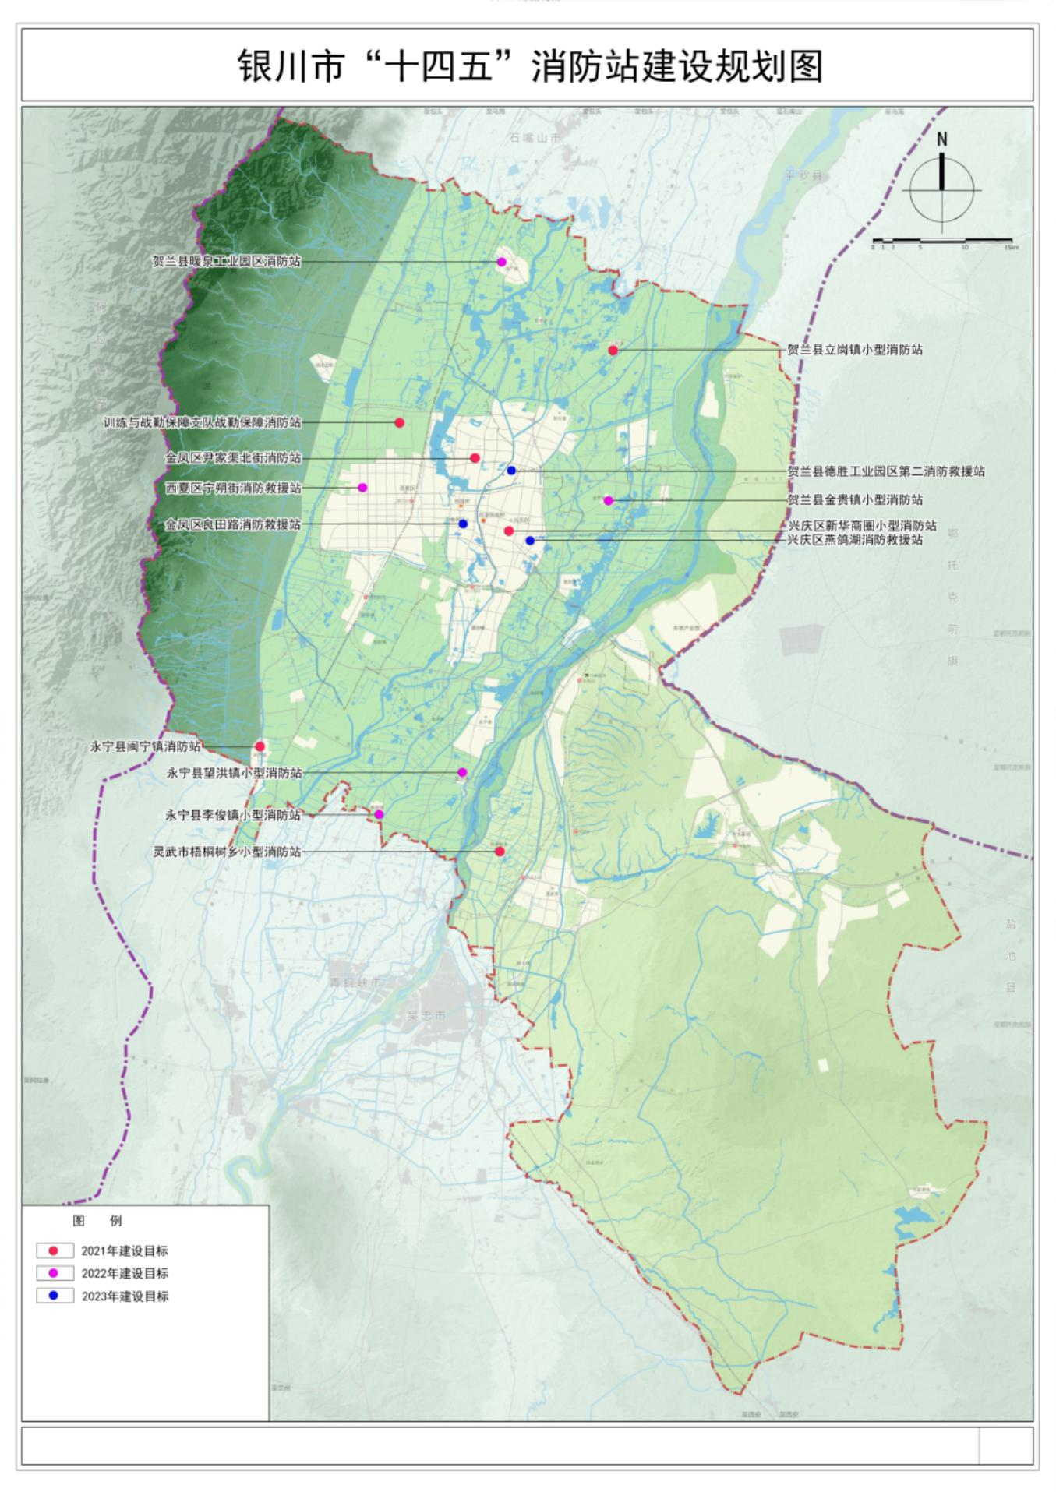

**银川市“十四五”政府专职消防队员、消防文员征召规划表**

|  |  |  |
| --- | --- | --- |
| 年度 | 类别 | 银川 |
| 2021年 | 专职队员 | 30 |
| 消防文员 | 5 |
| 2022年 | 专职队员 | 40 |
| 消防文员 | 5 |
| 2023年 | 专职队员 | 40 |
| 消防文员 | 5 |
| 2024年 | 专职队员 | 40 |
| 消防文员 | 5 |
| 2025年 | 专职队员 | 40 |
| 消防文员 | 5 |
| 2020年底总数 | 专职队员 | 272 |
| 消防文员 | 119 |
| “十四五”增加总数 | 专职队员 | 190 |
| 消防文员 | 25 |

**银川市“十四五”消火栓规划表**

|  |  |
| --- | --- |
| 年度 | 银川 |
| 2020年底总数 | 5908 |
| 2021年 | 270 |
| 2022年 | 270 |
| 2023年 | 270 |
| 2024年 | 270 |
| 2025年 | 270 |
| “十四五”增加总数 | 1350 |
| “十四五”达到总数 | 7258 |

**银川市“十四五”消防站建设规划表**

|  |  |  |  |  |  |  |  |  |  |
| --- | --- | --- | --- | --- | --- | --- | --- | --- | --- |
| 城市消防站分类 | | 辖区面积（km2） | | 规划用地面积（m2） | 容积率 | 建设标准 | | 人员配备（人） | 车辆配置（辆） |
| 类型 | 面积（≤） | 车库车位（个） | 建筑面积（m2） |
| 普通站 | 一级 | 城区 | 7 | 5400-8000 | 0.5-0.6 | 6--8 | 2700-4000 | 30-45 | 5--7 |
| 二级 | 4 | 3600-5400 | 3--5 | 1800-2700 | 15-25 | 2--4 |
| 小型 | 2 | 1300-2000 | 0.8-0.9 | 2 | 650-1000 | 15 | 2 |
| 近郊区 | | 15 | 按类型 | 按类型 | 按类型 | 按类型 | 按类型 | 按类型 |
| 特勤站 | | 兼有灭火任务 | 7 | 8000-11200 | 0.5-0.6 | 9--12 | 4000-5600 | 45-60 | 8--11 |
| 无灭火任务 | — |
| 战勤保障站 | | — | | 9200-13600 | 4600-6800 | 40-55 |
| 乡镇消防站 | 经济发达、城镇化水平较高地区以及相邻乡镇联合建立的消防站按照《城市消防站建设标准（建标152-2017）》管理。距城市消防站较远乡镇按下表建立。 | | | | | | | | |
| 一级 | 根据实际情况确定 | | 1000-1200 | — | 3 | 600-700 | 15 | 2--4 |
| 二级 | 700-850 | — | 2 | 400-500 | 10 | 1--3 |
| 志愿 | 350-500 | — | 1 | 200-250 | 8 | 1 |
| 专业站 | 水上 | 至辖区边缘不大于30km | | 2300-3800 | — | — | — | — | 3--4 |
| 航空 | 城市规划区 | | 3900-5600 | — | — | — | — | — |
| 微型站 | 单位一级 | 所辖单位 | | — | — | 2 | 150-200 | 8 | 2 |
| 单位二级 | — | — | 1 | — | 6 | 1 |
| 单位三级 | — | — | — | — | 4 | — |
| 社区一级 | 所辖社区 | | — | — | — | — | 8 | 2 |
| 社区二级 | — | — | — | — | 6 | 1 |
| 社区三级 | — | — | — | — | 4 | — |

*注：普通站、特勤站、战勤保障站中人员配备中消防员数量为一个班次同时执勤人数。*

**银川市“十四五”消防救援队伍执勤车辆建设规划表**

|  |  |  |  |  |  |  |
| --- | --- | --- | --- | --- | --- | --- |
| 消防站类别 | | 普通站 | | | 特勤站 | 战勤保障站 |
| 一级站 | 二级站 | 小型站 |
| 灭火消防车 | 水罐或泡沫消火栓 | 2 | 1 |  | 3 | —— |
| 压缩空气泡沫消火栓 | △ | △ | △ |
| 泡沫干粉联用消防车 | —— | —— | —— | △ | —— |
| 干粉消防车 | △ | △ | —— | △ |
| 举高消防车 | 登高平台消防车 | 1 | △ | △ | 1 | —— |
| 云梯消防车 |
| 举高喷射消防车 | △ | △ |
| 专勤消防车 | 抢险救援消防车 | 1 | △ | △ | 1 | —— |
| 排烟消防车 | △ | △ | △ | △ |
| 明消防车 | △ | △ | △ | △ |
| 化学事故抢险救援 | △ | —— | —— | 1 |
| 防化洗消消防车 | △ | —— | —— | △ |
| 核生化侦检消防车 | —— | —— | —— | △ |
| 通信指挥消防车 | —— | —— | —— | △ |
| 战勤保障消防车 | 供气消防车 | —— | —— | —— | △ | 1 |
| 器材消防车 | △ | △ | —— | △ | 1 |
| 供液消防车 | △ | —— | —— | △ | 1 |
| 供水消防车 | △ | △ | —— | △ | △ |
| 自装卸式消防车 | △ | △ | —— | △ | △ |
| 装备抢修车 | —— | —— | —— | —— | 1 |
| 饮食保障车 | —— | —— | —— | —— | 1 |
| 加油车 | —— | —— | —— | —— | 1 |
| 运兵车 | —— | —— | —— | —— | 1 |
| 宿营车 | —— | —— | —— | —— | △ |
| 卫勤保障车 | —— | —— | —— | —— | △ |
| 发电车 | —— | —— | —— | —— | △ |
| 淋浴车 | —— | —— | —— | —— | △ |
| 工程机械车辆 | —— | —— | —— | —— | △ |
| 消防摩托车 | | △ | △ | △ | △ | —— |

**银川市“十四五”消防救援队伍灭火器材建设规划表**

|  |  |  |  |  |
| --- | --- | --- | --- | --- |
| 消防站类别及名称 | 普通站 | | | 特勤站 |
| 一级站 | 二级站 | 小型站 |
| 机动消防泵（含手抬泵、浮艇泵） | 2台 | 2台 | 2台 | 3台 |
| 移动式水带卷盘或水带槽 | 2个 | 2个 | 2个 | 3个 |
| 移动式消防炮（手动炮、遥控炮、自摆炮等） | 3门 | 2门 | 2门 | 3门 |
| 泡沫比例混合器、泡沫液桶、泡沫枪 | 2套 | 2套 | 2套 | 2套 |
| 二节拉梯 | 3架 | 2架 | 2架 | 3架 |
| 三节拉梯 | 2架 | 1架 | 1架 | 2架 |
| 挂钩梯 | 3架 | 2架 | 2架 | 3架 |
| 低压水带 | 2000m | 1200m | 1200m | 2800m |
| 中压水带 | 500m | 500m | 500m | 1000m |
| 消火栓扳手、水枪、分水器以及接口、包布、护桥、挂钩、墙角保护器等常规器材工具 | 按所配车辆技术标准要求配备，并按不小于2：1的备份比备份 | | | |

**火灾风险评估**

**1评估方法选择——火灾风险指数法**

“火灾风险指数法”属于定量分析方法，是火灾风险评估常用方法之一，包括设计评估指标体系、计算指标权重、建立评估模型，计算评估结论等四个步骤。首先，通过识别风险因子、划分权重等级，对城市火灾风险单个因素进行预测，识别城市火灾风险等级分布状况；其次，构建城市火灾风险评估模型，并进行叠加分析；最后，通过GIS分析对城市用地范围内的建筑、场所、设施等发生火灾的危险性和危害性进行综合评价，从而绘制出研究区域的火灾风险评估等级图。

**2评估指标体系及权重构建**

**2.1评估指标体系**

评估指标体系构建是把影像火灾风险的主要因素归纳总结成一系列概念明确、边界清晰、便于把握的指标，并把这些指标按照其内在的联系及隶属关系组织起来。

为准确的体现评估区域真实的火灾风险水平，使评估结果更具科学性及参考价值，根据火灾的风险类型和特点，参考其他城市指标体系构建经验，本规划分两级建立评估指标体系：一级指标体系包括火灾风险指数、区域特征指数、风险抵抗能力；二级指标体系包括重点保护单位分布、火灾发生环境、规划功能分布、人口密度分布、建筑密度分布、与消防站距离以及区域交通环境共7项。

**银川市火灾风险评估指标体系**

|  |  |
| --- | --- |
| 一级指标 | 二级指标 |
| 火灾风险指数 | 重点保护单位分布 |
| 火灾发生环境 |
| 区域特征指数 | 规划功能分布 |
| 人口密度分布 |
| 建筑密度分布 |
| 风险抵抗能力指数 | 与消防站距离 |
| 区域交通环境 |

**2.2计算指标权重**

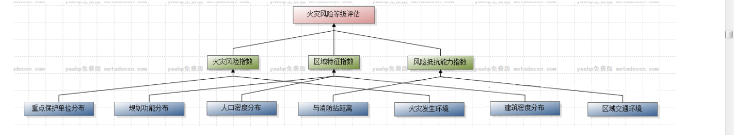

**评估层次结构模型**

在火灾风险评估体系中，不同评估指标对系统的贡献不同，指标权重是根据指标在系统中的相对重要性程度的主观和客观反映的综合度量。本次评估采用层次分析法（AHP法），计算指标权重。

通过AHP软件建立层次结构模型，将问题转化为层次中各因素相对于上层因素相对重要性的排序问题，在排序计算中，采取成对因素的比较判断，并根据一定的比率标度，形成判断矩阵。权重计算结果如下表所示。

**银川市火灾风险指标权重表**

|  |  |
| --- | --- |
| 二级指标 | 权重 |
| 重点保护单位分布 | 0.27 |
| 火灾发生环境 | 0.13 |
| 规划功能分布 | 0.27 |
| 人口密度分布 | 0.10 |
| 建筑密度分布 | 0.08 |
| 与消防站距离 | 0.09 |
| 区域交通环境 | 0.06 |

**2.3建立评估模型**

**2.3.1防护单位重要性**

根据城市各单位的消防重要性与发生火灾后的社会影响力大小分为四大类，分别是高重要性单位、较高重要性单位、中等重要性单位、一般重要性单位。其中：

（1）高重要性单位

①通过规划地块获得的用地斑块，主要包括政府机关单位、医院、学校、重要交通枢纽、文物保护单位、化工类工厂等。

②通过在高德地图上爬取的多处宾馆酒店、娱乐场所、大型商场等人员密集场所的经纬度数据，将其在GIS中转化为矢量点位。

（2）较高重要性单位：主要为一般市场和面积较大的商业街区，以及老城区毗邻连续的商住楼。

（3）中等重要性单位：主要包括非危险品集中的工业及仓储用地和部分分散的商业用地。

（4）一般重要性单位：主要包括各类居住小区，待定用地以及新区商住楼。

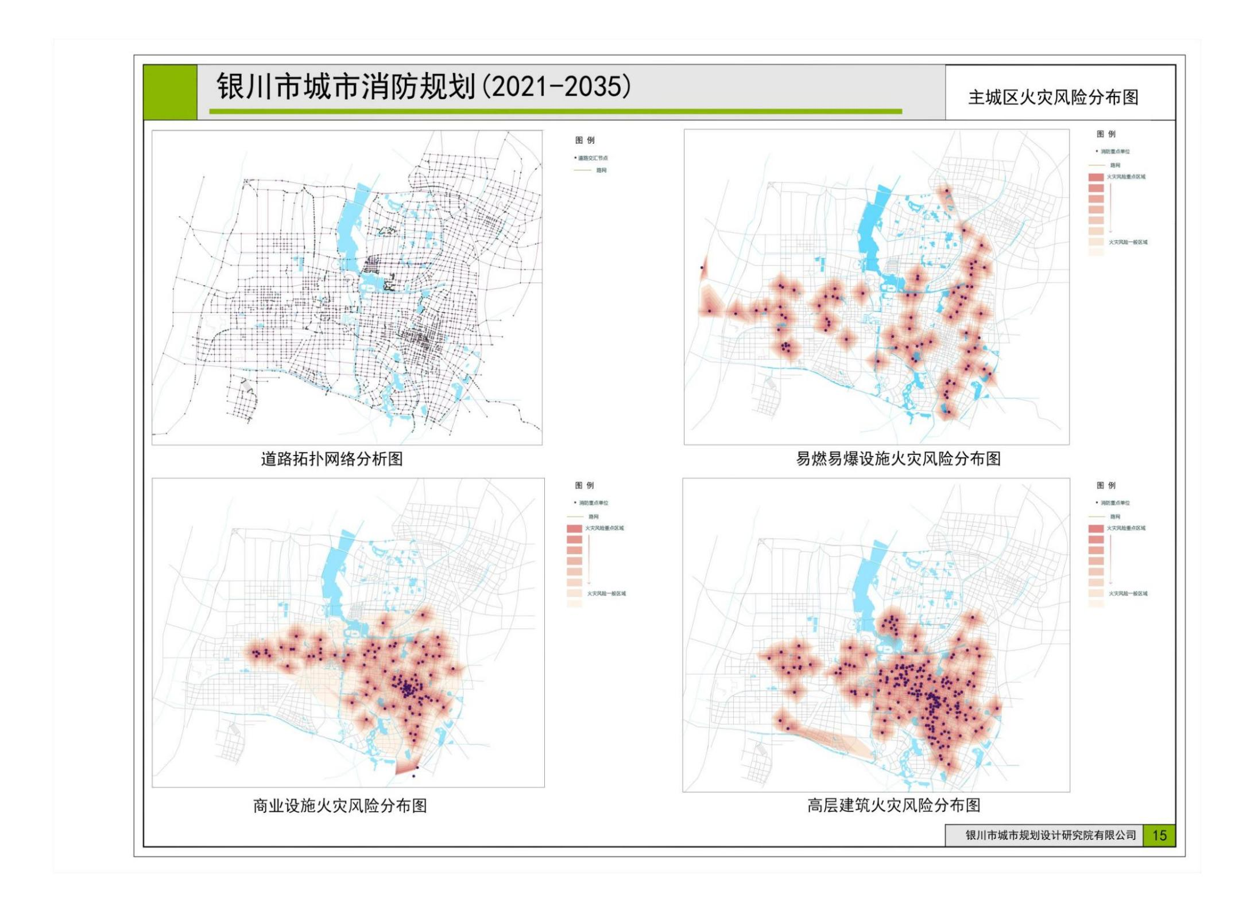

**主城区火灾分险分布图**

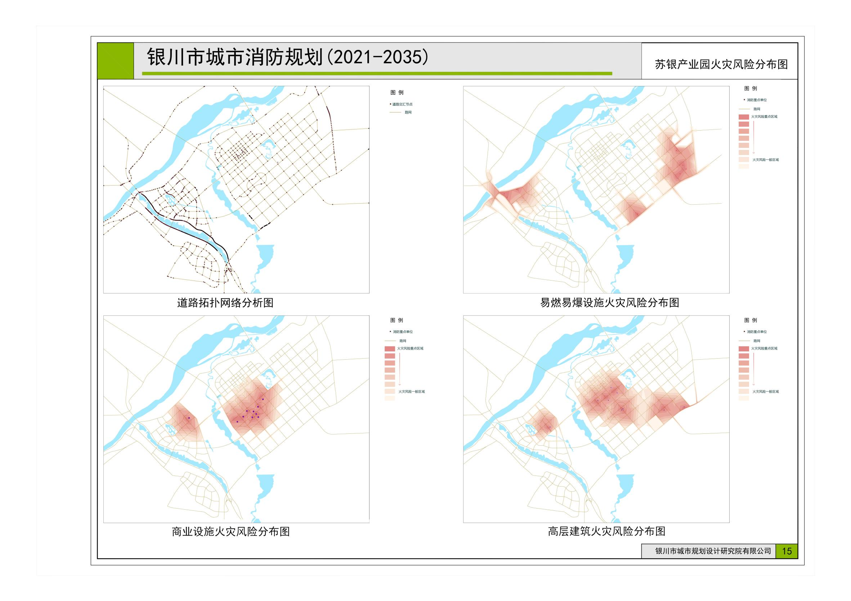

**苏银产业园火灾分险分布图**

**2.3.2火灾环境分析**

根据城市的建设时序，将1990年—2035年划分为旧城区（1990-2000）-较旧城区（2000-2010）-较新城区（2010-2018）以及新区（2018以后）。那么，建设时间越早的区域，设施设备越老旧，消防设施越不完善，火灾隐患越严重，火灾风险越高。相反，建设时序越晚的区域，设施设备更为完善，火灾隐患越小，火灾风险越低。同时，还叠合中心城区危险品集中区域，此类区域火灾发生的环境相对其他区域也更好，最终得到火灾发生环境分布图。

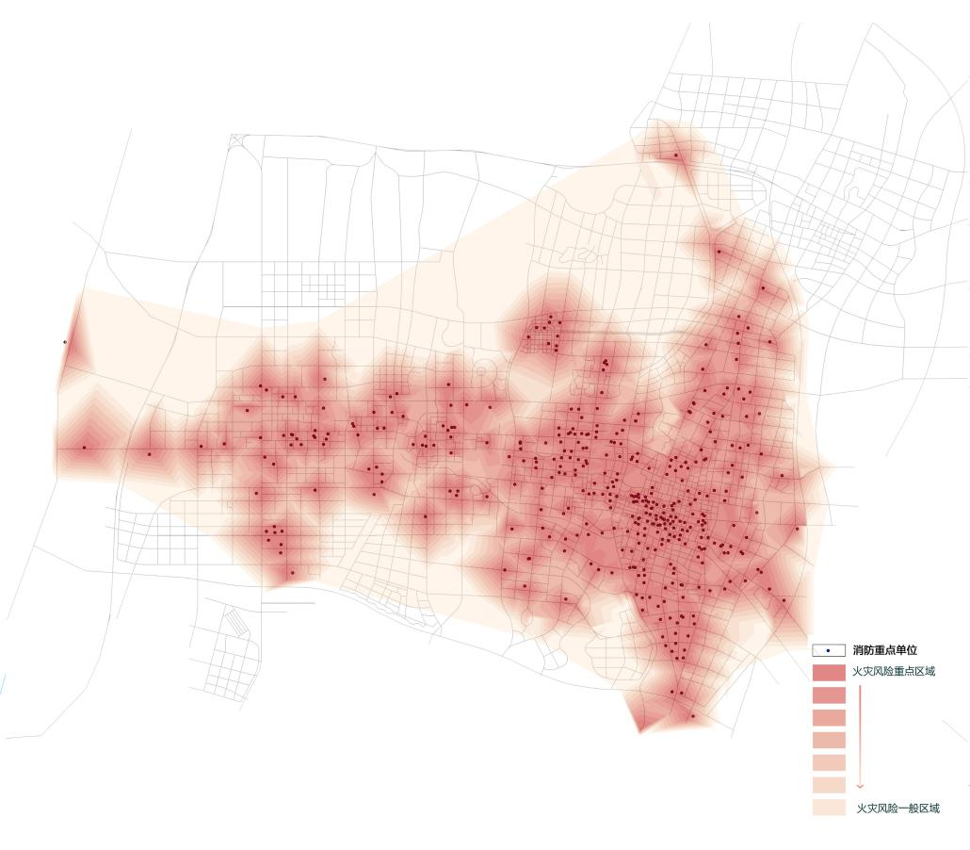

**火灾发生环境分布**

**2.3.3城市功能分布**

根据中心城区各类用地发生火灾的可能性大小，划分火灾风险，共分为五个等级：

（1）火灾风险高

主要包括老城人员密集区、大型公共建筑、超高层建筑、危险化学品集中地区、燃气站、加油站等。

（2）火灾风险较高

主要包括市区内各学校、医院、事业单位、养老院、文保单位等。

（3）火灾风险中等

主要指中心城区内各类商业街区、商业综合体等。

（4）火灾风险低

主要为各类居住小区、商住用地以及不含危险品的工业、仓储用地。

（5）火灾风险极低区域

主要指城市道路、广场、绿地及水域等区域。

**2.3.4人口密度分布**

通过对百度慧眼城市地图的运用，得到银川市整个中心城区现状人口分布热力图。可看出，银川市人口密度相对较高的区域集中在老城区、商业街区，车站，学校、医院以及高层居住区等，将此规律结合整个中心城区的规划图，根据规划用地性质，容积率等条件，最终得到规划银川市中心城区人口密度斑块图。

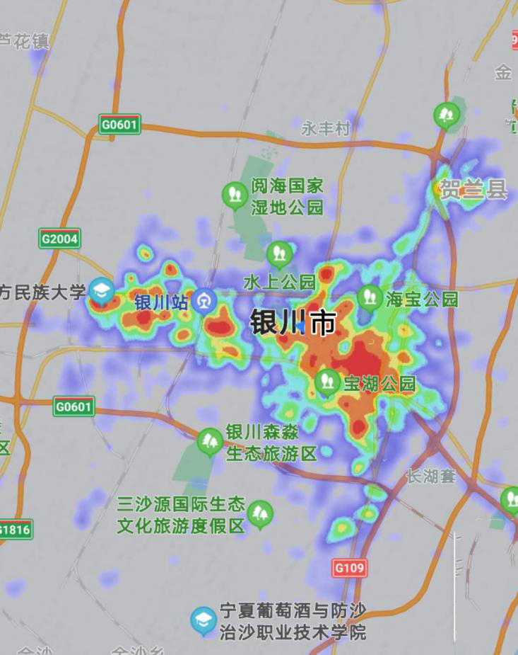

**银川市中心城区人口密度分布图**

**2.3.5建筑密度分布**

根据中心城区各片区的控制性详细规划，得出中心城区建筑密度分布图，颜色越深的区域，建筑密度越大。可看出银川市中心城区建筑密度较大的区域主要分布在兴庆区中部、北部、金凤区、重要的商业街区、部分居住小区以及银川站周边等。

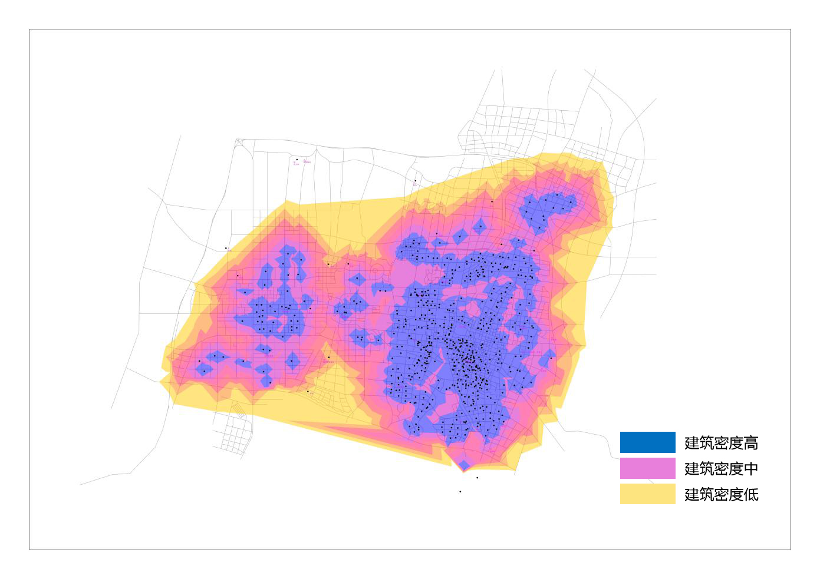

**建筑密度分布图**

**2.3.6消防站5分钟可达性覆盖区**

通过中心城区交通模型的建立，对现状消防站的消防车到达时间进行分析，得出现状消防车到达时间覆盖图，可看出离消防站越远，消防车到达时间越久，由此结合中心城区用地斑块，得到与现状消防站距离分析图。

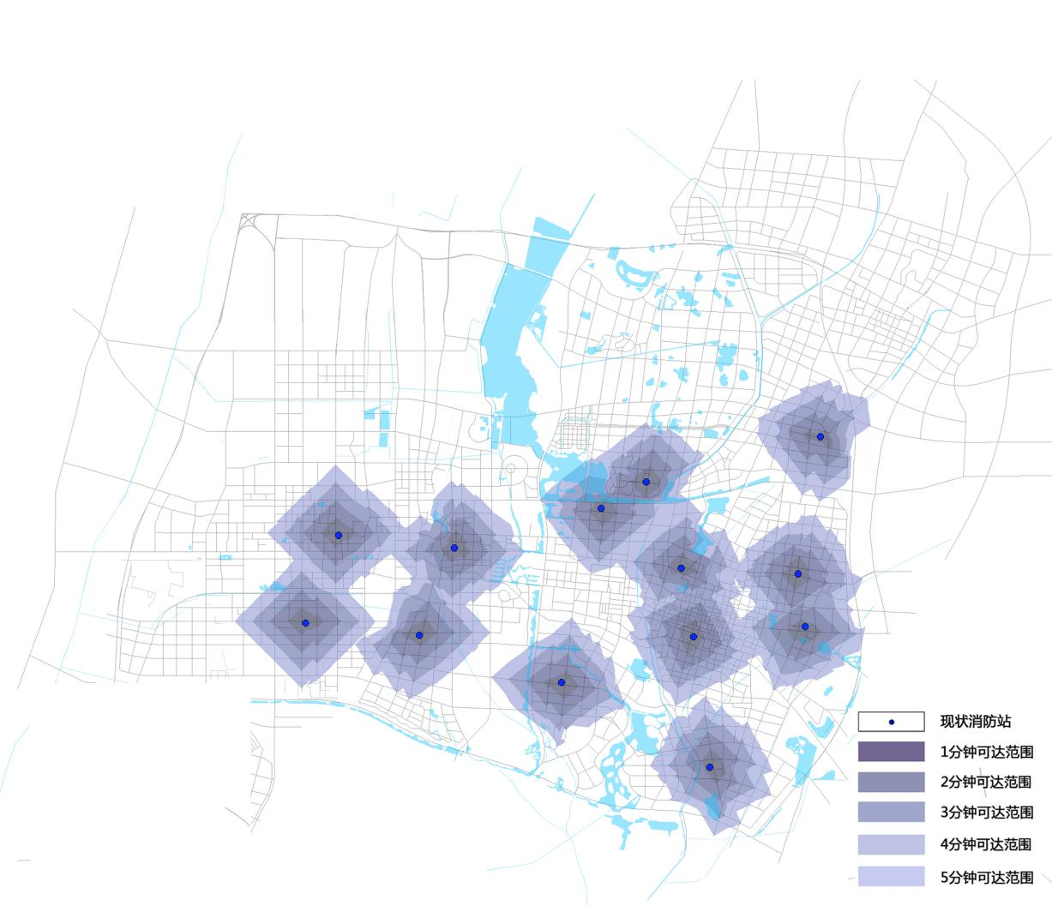

**现状消防站5分钟可达性覆盖图**

**2.3.7区域交通环境**

将中心城区路网录入GIS中，注入实际通勤时间和道路密度评价因子。然后对路网的密度进行分析，用地地块越小，路网密度越大，代表区域道路越多，消防车的通达性就越强，救火越方便。反之，地块越大，路网密度越小，消防车救火越困难。由此得出中心城区道路密度拓扑图。

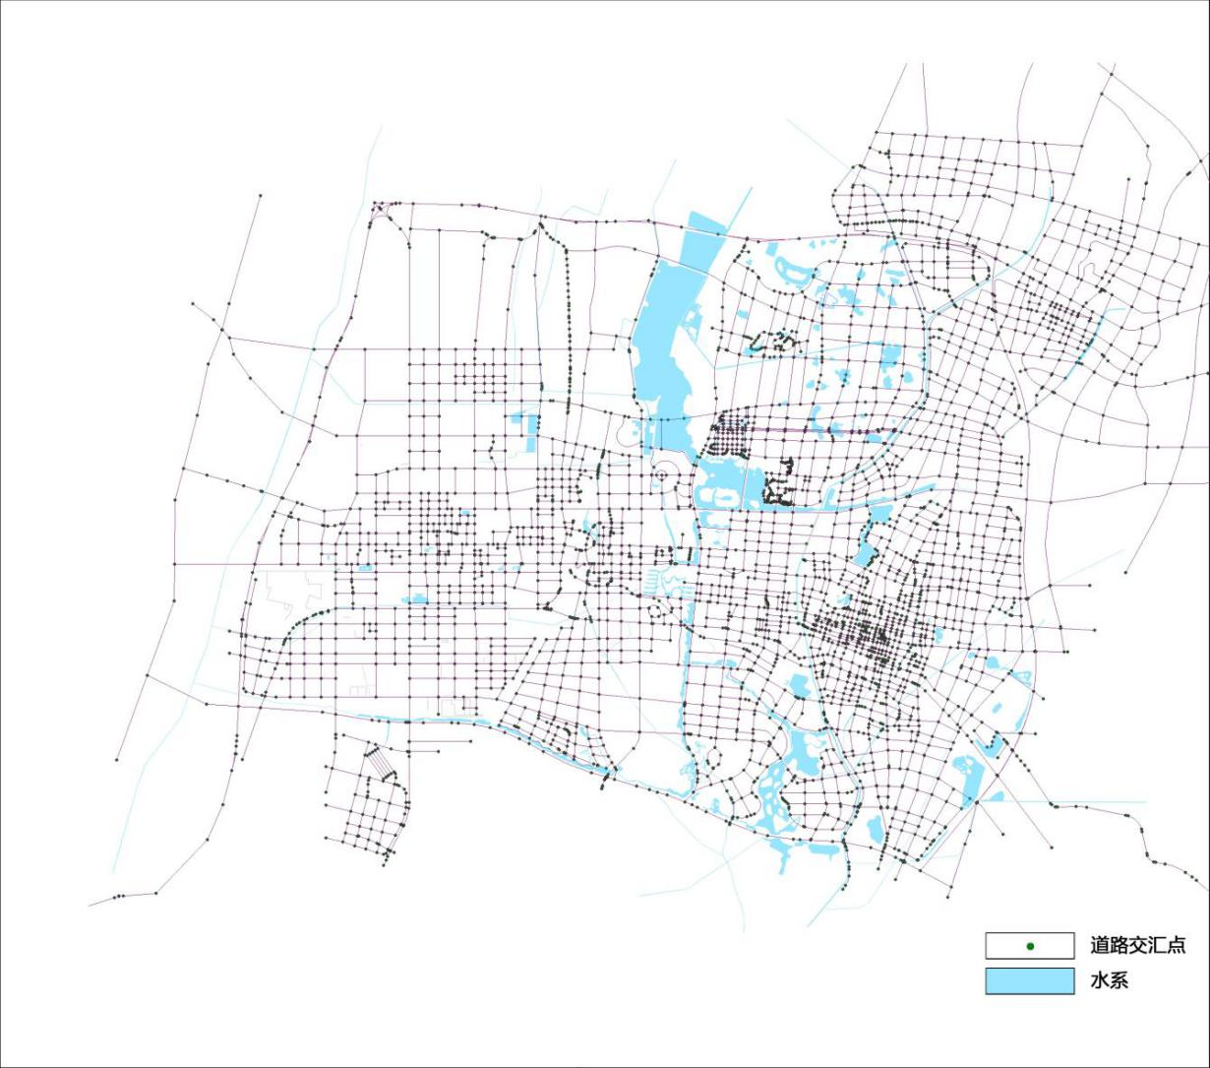

**中心城区道路密度拓扑图**

**2.3.8综合评价**

将各指标因子分别赋予指标权重分别进行单因素火灾风险评价，通过采用GIS软件的空间叠加分析技术，对所有单因素评价的栅格作叠加运算，得到综合评价图。

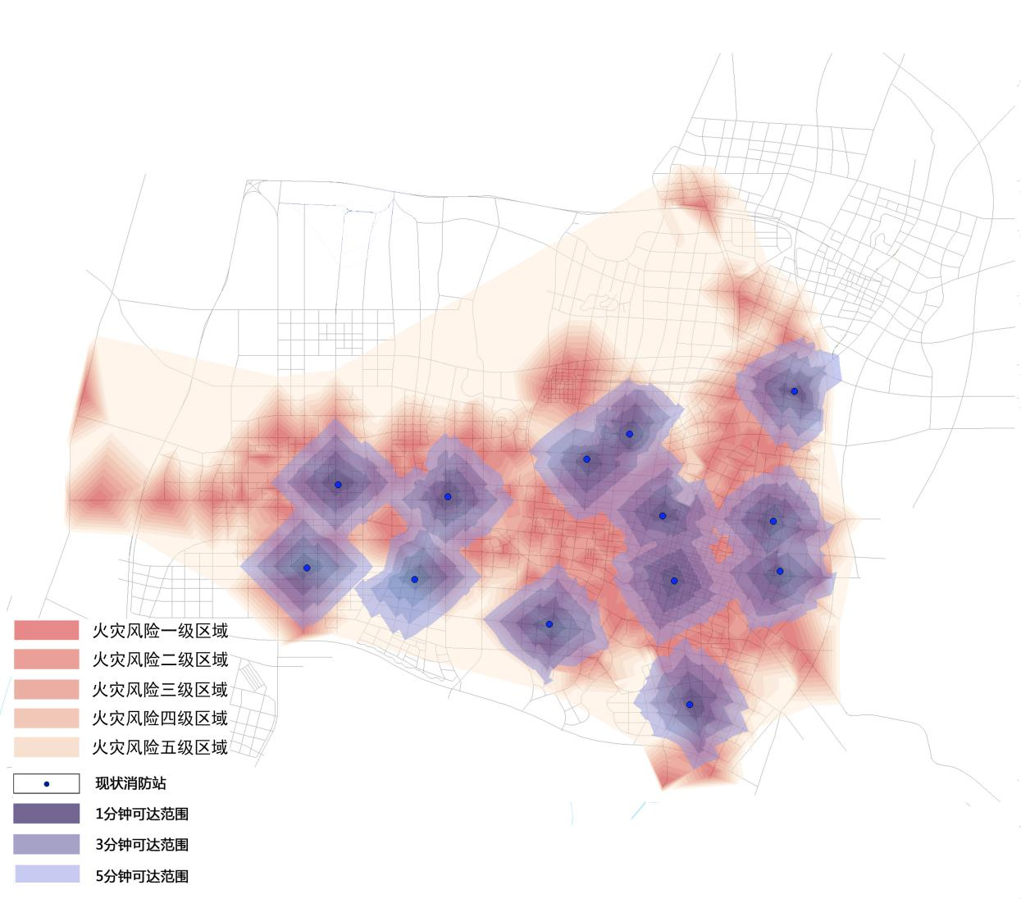

**综合评价图**

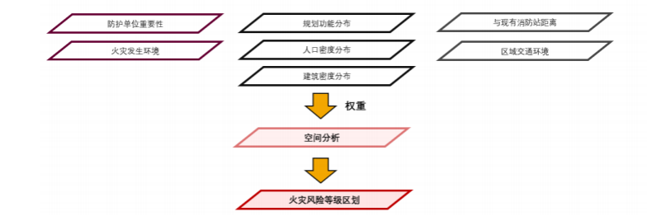

**火灾风险评估流程模型**

**2.4火灾风险评估结论**

通过对银川市城市火灾风险进行评估，中心城区火灾风险分为5级，从第1级到第5级，火灾风险从高到低依次减弱。

第1级风险区（高风险）：可能发生重大或特大火灾，火灾风险性高，火灾处于很难控制的水平，应当全面采取措施对主动防火设施进行完善，加强对危险源的管控、增强消防管理和救援力量。主要分布在金凤区、兴庆区、金凤区诸多大型商业综合体以及超高层建筑区域，如大阅城、万达金街、悦海新天地等；西夏区部分危化品存储区域；银川火车站、客运站等交通枢纽区域等。

第2级风险区（次高风险）：可能发生重大火灾，火灾风险性较高，火灾风险处于难控制的水平，应采取措施加强消防基础设施建设和提高消防管理水平。主要分布在兴庆区新华商圈、温州商城、西塔片区、天平街等人员密集区。

第3级风险区（中风险）：可能发生较大火灾，火灾风险性中等，火灾风险处于较难控制的水平，风险控制重在整体布局整改和完善消防管理措施。主要分布在银川经济技术开发区、银川中关村创新创业科技园、IBI育成中心等工业、科技园区及银川会展中心、银川博物馆等大型博览展示区域等。

第4级风险区（低风险）：可能发生一般火灾，火灾风险性较低，火灾风险处于可控制的水平，在适当采取措施后可达到接受水平，风险控制重在局部地区整改和加强消防管控力度。主要为兴庆区、金凤区的中低层住宅区域、西夏区科教文卫集中区等。

第5级风险区（极低风险）：火灾风险性低，火灾风险处于可接受的水平，风险控制重在维护和管理。主要为中心城区内的铁路线路用地、城市道路用地、绿地与广场用地、水域等。

根据以上城市火灾风险评估结论，针对不同火灾风险区域优化消防力量布局，使城市未来的火灾风险控制在可承受的范围内，是“十四五”期间银川市消防救援工作的新形势。

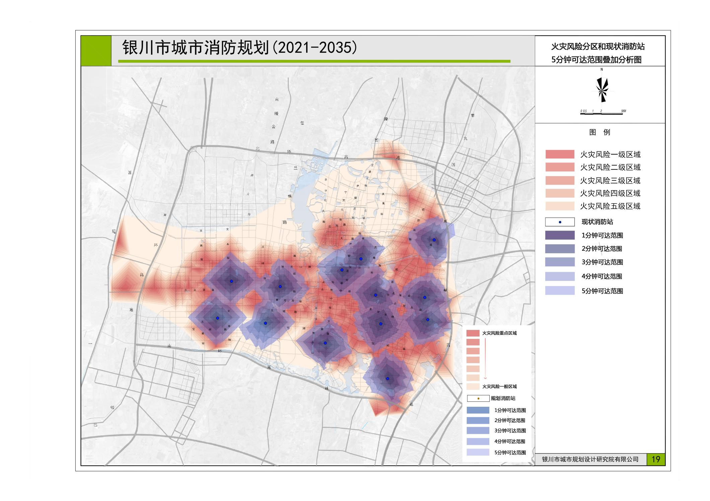

**主城区综合评价图**

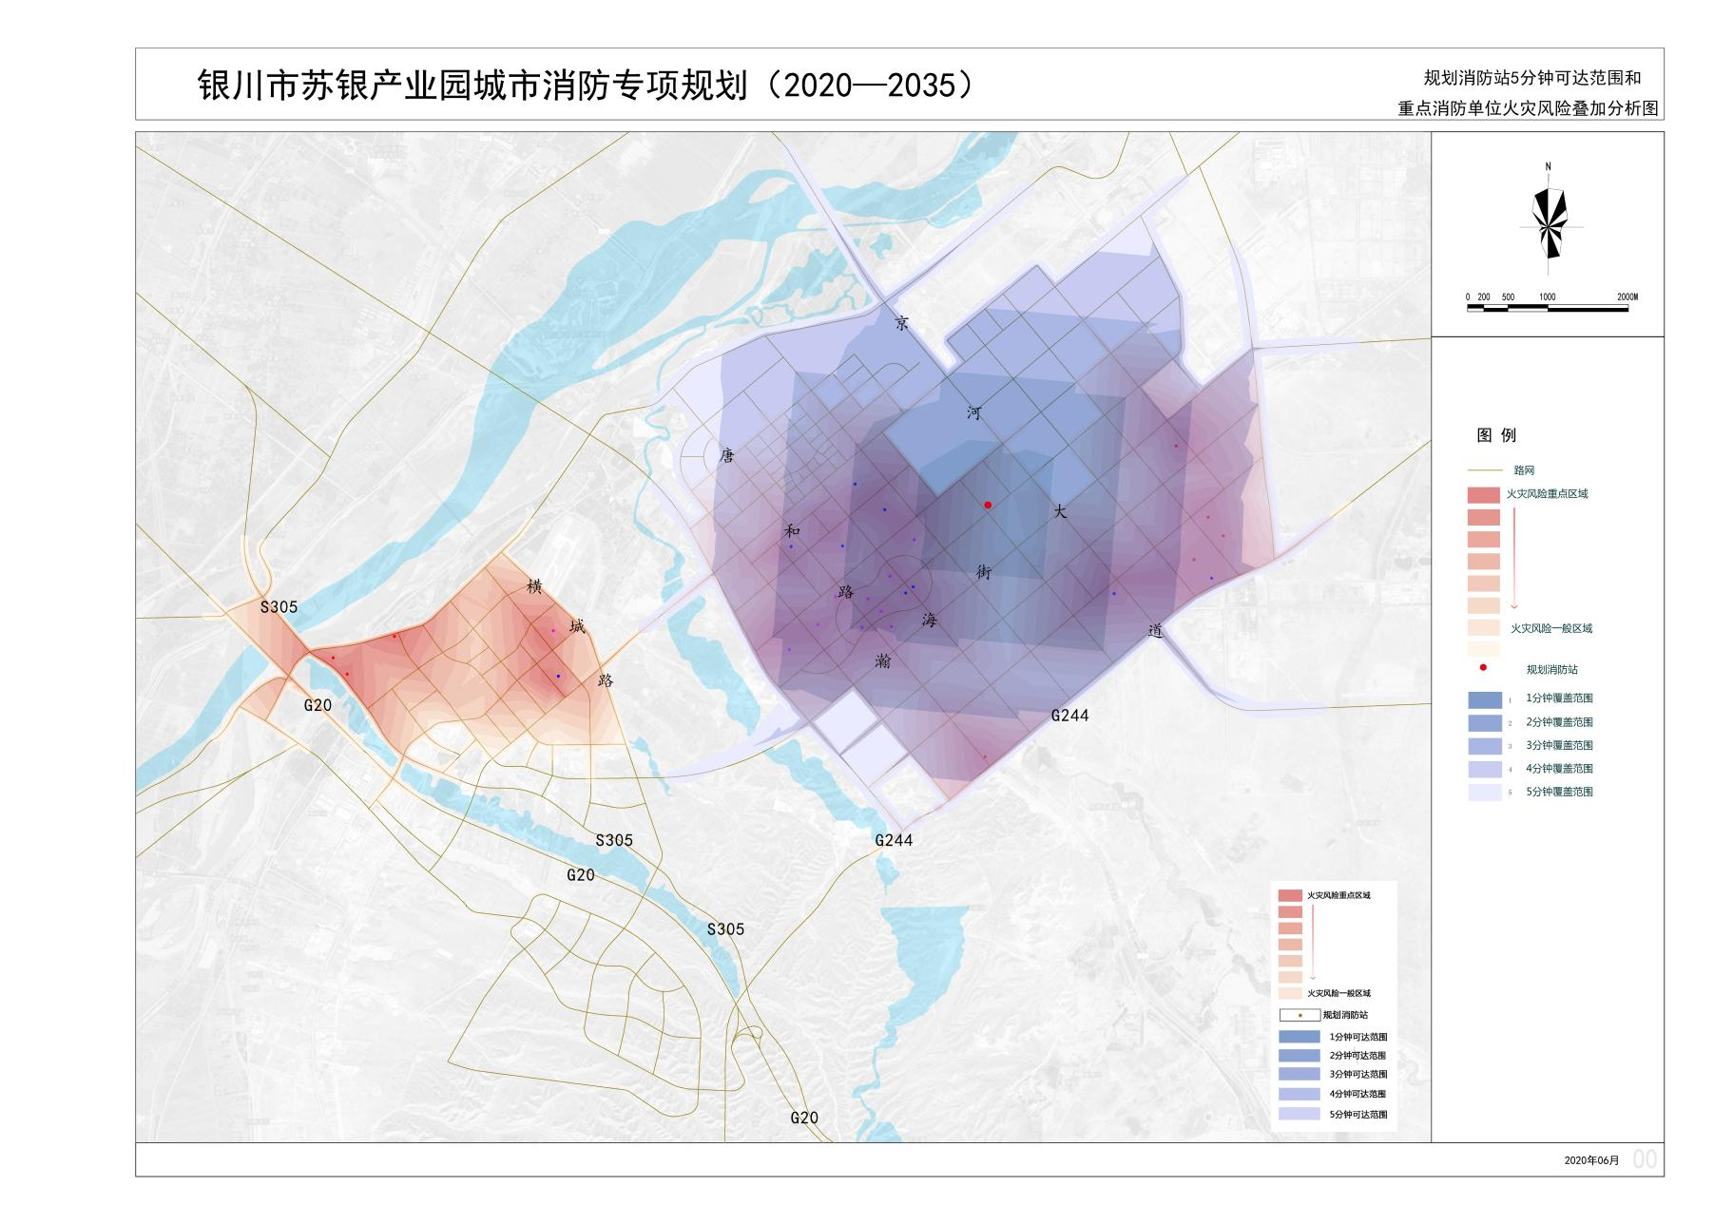

**苏银产业园综合评价图**

**2.5应对火灾风险的主要对策建议**

**着力完善公共消防设施。**增加消防救援站数量，逐步达到《城市消防规划规范》所规定的消防站辖区面积；维护消防通讯系统及指挥调度系统的有效工作，保证消防通讯及时准确，加强消防站责任区边界处日常的消防管理，保证路面畅通情况，确保火灾时5分钟的到达率；制定实施加强公共消防设施三年行动计划，按照《城市消防规划规范》的要求，增加政府专职消防员的数量以提高消防人员的满编率，增加或更新消防车辆，提高消防设备装备水平。结合国土空间规划的制定，全面启动新一轮中消防规划编修工作，建立消防规划备案和跟踪监督机制，加快推动消火栓等基础设施年度建设任务的落实。把消防工作纳入美丽乡镇建设和扶贫攻坚工作，逐年加大对农村消防工作的投入，改善农村消防安全环境，努力减少因灾返贫、致贫现象；建立消防发展水平综合评价体系和红蓝预警机制，对各地消防发展水平实行科学评估，防止出现消防安全形势总体恶化。

**着力改进和加强公共消防管理。**适时启动《银川市消防安全责任制办法》立法编制工作，依靠法规明晰权责关系，解决突出问题，把消防工作纳入经济社会发展全局来推进，走好依法治火、依法管消之路；推进优化消防行政审批措施的深度落实，抓好执法规范化建设，提高服务发展的能力水平；结合“智慧城市”推进“互联网+消防”建设，应用新型技术手段，以最小代价最大限度减低各类隐患风险；宣传、教育、公安等部门要大力开展公益宣传，让消防进学校、进培训，采取购买服务方式把消防宣传交给社会媒体来策划宣传，努力延伸触角、扩大受众面，提高公众消防安全意识。

**着力加强消防专业化职业化建设。**争取现役编制，合理调配救援力量，使力量布局更好保障全市安全发展；加快推进市消防培训基地建设，实现灭火救援向基地化、实战化训练转变；全面推行消防员职业技能鉴定工作，加强专职消防员队伍专业化、职业化建设，努力把消防监管和救援服务向基层延伸；加快化工、高层消防专业救援攻坚队伍建设，增配排烟照明、抢险救援等特种车辆和装备，提高处置应对复杂灾害的能力。